СЕВЕРО - КАВКАЗСКИЙ ЗОНАЛЬНЫЙ

НАУЧНО - ИССЛЕДОВАТЕЛЬСКИЙ ИНСТИТУТ

САДОВОДСТВА И ВИНОГРАДАРСТВА

На правах рукописи

БОНДАРЕВ

Василий Андреевич

МЕХАНИКО - ТЕХНОЛОГИЧЕСКИЕ РЕШЕНИЯ ПРОБЛЕМЫ

МЕХАНИЗАЦИИ САДОВОДСТВА И ВИНОГРАДАРСТВА

Специальность 05.20.01 - механизация

сельскохозяйственного производства

Диссертация в виде научного доклада

на соискание учёной степени

доктора технических наук

Краснодар, 1997

Работа выполнена в Северо-Кавказском зональном

научно- исследовательском институте садоводства и виноградарства (СКЗНИИСиВ, г. Краснодар) в 1966 ... 1996 гг.

Официальные оппоненты: доктор технических наук,

профессор П.Н.БУРЧЕНКО

член-корреспондент РАСХН,

доктор технических наук,

профессор Ю.А.УТКОВ

доктор технических наук,

профессор А.В.ЧЕТВЕРТАКОВ

Ведущая организация: Всероссийский научно-исследовательский институт виноградарства и виноделия им. Я.И.Потапенко (ВНИИВиВ им. Я.И.Потапенко)

Защита состоится 24 сентября 1997 г. в 10 часов

на заседании диссертационного совета Д 169.06.01 в АООТ

Научно - исследовательский институт сельскохозяйственного

машиностроения - АО «ВИСХОМ» по адресу:

127247, г. Москва, Дмитровское шоссе, 107

Отзывы просим направлять в двух экземплярах, заверенные гербовой печатью

С диссертацией в виде научного доклада можно ознакомиться в библиотеке АО «ВИСХОМ»

Диссертация в виде научного доклада разослана

« » _____________1997 г.

Учёный секретарь диссертационного совета доктор технических наук, профессор А.А.Сорокин

**ОБЩАЯ ХАРАКТЕРИСТИКА РАБОТЫ**

**Актуальность проблемы**. В механизации многолетних культур на стадии разработки проектов системы машин имеет существенное значение выбор наиболее целесообразных решений как по определению последовательности их включения в технологические схемы, так и предпочтительного их включения в планы конструкторских разработок. При этом обязательно учитывать возможную деградацию среды, которая изначально заложена в культуру: в результате многократного однообразного воздействия на неё среда «стареет» быстрее, чем культура. Поэтому, с каждым новым вегетационным циклом, влияние на культуру накапливаемых средой отрицательных факторов увеличи-вается. В конечном итоге культура входит в неблагоприятные для неё параметры среды значительно раньше своего возрастного состояния. От этого, прежде всего, страдает хозяйственная деятельность общества: накопление отрицательных факторов среды приходится учитывать созданием материально-технической базы (МТБ) с завышенной прочностью. А это ведёт к перерасходу в первые годы насаждения материальных, трудовых и энергетических ресурсов. Особенно это заметно в регионе Северного Кавказа, где сосредоточено около 30% плодово - ягодных культур и 100% виноградников Российской Федерации. Научно обоснованные методы оценки и выбора наиболее выгоднейшего из них для многолетних насаждений до настоящего времени отсутствуют. Применяемые методы проб и ошибок, Паттерн - анализа и группового учёта аргументов используются только для негативного прогноза, чтобы показать, чего не может быть, если всё в Паттерне будет происходить так, как происходит сейчас.

Актуальность исследований заключалась в нахождении метода достоверного прогноза развития уровня механизации садоводства и виноградарства через выявление принципов оптимального стыка средств ухода с постоянно изменяющимися параметрами объектов ухода.

Исследовательские и конструкторско-технологические работы проводились в СКЗНИИСиВ в соответствии с планами НИР и ОКР на основании заданий Государственного комитета по науке и технике 0.51.02 (проблема 16.01 и 16.14), межотраслевой комплексной программы (0.сх.101 и 2.51.04), а также по прямым договорам с Агропромом СССР, АПК Краснодарского и Ставропольского краёв, Ростовской области и хозяйствами - производителями садово - виноградной продукции.

**Цель работы** заключается в обосновании, разработке и использовании научных основ формирования оптимальной материально-технической базы для создания конкретных механизированных технологий многолетних насаждений.

**Объекты исследований**. Процесс развития стыка параметров многолетних насаждений, архитектоники крон и средств ухода за ними; физико-механические свойства почв и элементов крон, стыкующихся со средствами ухода; технологии ухода за почвой, системой «шпалера - куст», внесения удобрений, укрывки и открывки виногра-дников, уборки урожая; рабочие органы культиваторов, машин для внесения в почву жидких минеральных удобрений, ухода за кроной и монтажа шпалеры, укрывки и открывки виноградников, уборки урожая.

**Методика исследований**. Для выработки основ формирования и управления механизированными технологиями многолетних культур разработан общий научный подход, который исходит из единой стратегии решения глобальной системы методами проектологии: сравнивается совокупность технических средств разного функционального назначения, но используемых в одной и той же отрасли для выработки одного и того же продукта. При этом совокупность технических средств одного и того же функционального назначения рассматривается как самостоятельная система машин, а совокупность систем машин для технологии получения одного и того же продукта , как товара, рассматривается как комплекс систем механизированных технологий [43, 54, 62, 64, 65, 79, 89, 95].

В основу методики исследований оптимального стыка средств ухода с объектами ухода положен принцип, устанавливающий связи и допустимые пределы внутрисистемного влияния друг на друга свойств среды и средств ухода.

Исследования средств ухода базировались на положениях земледельческой механики и математической статистики. Лабораторно - полевые эксперименты проводились согласно отраслевым стандартам, дополненных частными методиками и приборами [20, 21, 26, 31, 32, 41, 68, 94].

Разработанная методология использована в ежегодных компаниях заказа техники для садоводства и виноградарства Краснодарского [54, 85] и Ставропольского [71, 72] краёв.

**Научную новизну** составляют:

* методология модульного системного анализа технологий, как инструмент отбора оптимальных агротехнических систем, с последующим их направленным совершенствованием;
* математические модели расчёта: механизированной технологии культуры через тарифные издержки; интенсивности механизированной технологии через алгоритм, характеризующий величину согласованности входящих в технологию компонентов; параметров архитектоники кроны через плодоносность и физико-механические свойства её элементов; параметров выемочно - насыпного профиля почвы в технологии защиты виноградного куста от низких температур через естественные параметры ограничения (упругость пучка лоз, глубину проникновения отрицательных температур и угол естественного откоса насыпного профиля);
* метрология изучения взаимодействия рабочих органов машин с объектами ухода;
* классификация и формализация функциональных отличий насаждений и крон растений на фоне уровней в мировой градации поколений техники, структурно отображающиеся согласованностью, повторяемостью и целесообразностью стыка средств ухода с объектами ухода;
* индустриальные системы «шпалера - куст» для промышленного и индивидуального виноградарства.

Технологические схемы и технические решения защищены 26 авторскими свидетельствами и патентами РФ, 7 из которых отражают новые способы ухода и ведения культур.

**Достоверность основных положений**, выводов и рекомендаций подтверждены экспериментальными данными лабораторно - полевых исследований, положительными результатами заводских, ведомственных и государственных испытаний рабочих органов, машин, способов и систем, разработанных с участием соискателя.

**Практическую ценность** работы для многолетних культур представляют:

* методология прогнозирования технического прогресса и обоснование путей совершенствования зональных систем машин;
* метрология и приборы для изучения условий функционирования агрегатов и рабочих органов по уходу за почвой, кроной и шпалерными системами;
* система мероприятий, технологические схемы машин и технические решения по снижению антропогенного влияния на почву механизированных технологий;
* рекомендации и технические решения:

- оптимального стыка технологических систем «крона - шпалера» при различных формах хозяйствования;

- технологии пунктирного глубокого внесения жидких минеральных удобрений, в том числе и в зону ряда;

- технологии защиты растений от низких температур;

- технологии контейнерной уборки, транспортировки и хранения плодов, ягод и винограда.

**Реализация результатов исследований.** Разработанные единые концептуальные подходы [20, 21, 70, 89, 95, 107] использованы:

* в справочнике виноградаря Кубани [54];
* в совершенствовании методов разработки технологических карт [62];
* в решении проблем развития виноградарства Краснодарского края [68];
* в учебном процессе заочных курсов садоводства [69];
* в системах машин для садов Ставропольского [71] и Краснодарского [85] краёв, садоводства России [90], интенсивного садоводства Северного Кавказа [58], питомников плодовых, ягодных и орехоплодных культур [87], прогнозе развития технического уровня садоводства до 2010 года и анализа его современного состояния в Северо - Кавказском регионе [Агропром CCCР, 1986 г ].

Разработаны и внедряются технологии:

* уборки, транспортировки и хранения плодов, ягод и винограда в кассетных контейнерах [79];
* возделывания, транспортировки и переработки технических сортов винограда машинной уборки [74];
* применения жидких комплексных удобрений в садах и виноградниках [63];
* по защите виноградников от низких температур [11].

Разработаны и внедряются способы:

* Краснодарский формирования виноградного куста [111];
* ведения виноградного куста на шпалере [112];
* ведения укрывной культуры винограда [113];
* крепления виноградных лоз [115];
* борьбы с корневищными сорняками в рядах культурных растений [120];
* ведения интенсивного сада [125].

Полученные рекомендации внедрены в поставленных на производство машинах - для внесения жидких комплексных удобрений в садах МГУС-2,5 и виноградниках МВУ-2000, автоматической линии для изготовления и затаривания на спецкассеты крепёжных скоб; устройствах - контейнера кассетного для затаривания лотковой первичной тары при уборке, транспортировке, хранении и реализации винограда, плодов, ягод и овощей КПТ-28, стойки железобетонной для шпалеры индустриальной ВС-20-4.ТУ10 РСФСР 21-01-89; приспособления лозоукладывающего ПРВН-39000Э; приборах динамометрических ПТЛ-1, ДТ-1, ДЛ-3, ПУВЛ, ПЛ-50-5, МД-1, ДМЗ-3, разработанных совместно с Одесским филиалом НПО «Агроприбор» для изучения взаимодействия рабочих органов машин с элементами крон древесных растений [32, 41, 44. 68, 94].

Модернизированы и внедрены через мастерские хозяйств виноградниковые плуги - рыхлители ПРВН-2,5, приспособления ПРВН 72000, садовые культиваторы КСГ-5, фрезы ФА-0,76А, рабочие органы для двухслойной обработки почвы в междурядьях, мульчирования колеи и приствольной полосы, плуги - рыхлители ПРВН-2,5 для укрывки лозы почвой, взятой из межколейного пространства междурядий и столбостав ЗСВ-2 для транспортировки контейнеров одновременно в 3 ... 5 междурядьях, обеспечивающие снижение тягового сопротивления агрегатов не менее, чем на 25 % и увеличение производительности труда в 1,5 ... 1,8 раза.

**Апробация работы**. Основные положения диссертации докладывались на заседаниях Учёного совета СКЗНИИСиВ (1966 ... 1995 г.г.); четырежды - на научно - технических конференциях ВИСХОМ (1970, 1972, 1976, 1985 г.г.); пять раз - на научно - практических конференциях «Научно - технический прогресс в инженерно - технической сфере АПК России» в ВИМ (1992) и ГОСНИТИ (1993, 1994, 1995, 1996); шесть раз - на Всесоюзных научно - технических конференциях в Краснодаре (1977, 1984 г.г.), во Львове (1974 г.), в Каунасе (1982 г.), в Нальчике (1987 г.), в Санкт-Петербурге (АФИ, 1993 г.); дважды - на НТС Госпрома РСФСР (1988 г.); дважды - на Всесоюзных семинарах ВДНХ СССР (1974 г.) и ЦИНАО (1976 г.); четырежды - на научно - методических совещаниях НТО СХ в Орджоникидзе (1979 г.), Зернограде (1980 г.), Кишинёве (1983 г.), Краснодаре (1983 г.); четырежды - на Координационных советах по проблеме О.СХ.61 в Новочеркасске (1984, 1996 г.г.), Тбилиси (1985 г.), Ялте (1991 г.); трижды - на заседаниях секции ВРО ВАСХНИЛ «Комплексная механизация и электрификация растениеводства» в Зернограде (1984, 1985, 1991 г.г.); на заседании Президиума ВРО ВАСХНИЛ (1989 г.).

Методические, технологические, научно - исследовательские и конструкторские разработки демонстрировались на ВДНХ СССР и отмечены 13 медалями, в том числе 2 золотыми.

**Публикация результатов исследований**. Основное содержание диссертации изложено в 125 научных работах, в том числе - в одном справочнике, трёх методиках, четырёх монографиях, 18 рекомендациях, 7 агроуказаниях, 6 брошюрах и 60 научных статьях общим объёмом 207 п. л., в том числе лично автора 58,8 п.л., а также 26 авторских свидетельствах и патентах.

**На защиту выносятся** результаты, перечисленные в рубриках «Научная новизна», «Практическая ценность» и «Реализация результатов исследований».

**СОДЕРЖАНИЕ РАБОТЫ**

**1. Анализ состояния проблемы и обоснование задач**

**исследований**

Моделирование технологий в растениеводстве рассмотрено в работах А.Б.Лурье, М.С.Рунчева, Э.И.Липковича, П.Н.Бурченко, Г.П.Варламова, М.Е.Демидко, В.Я.Зельцера, А.В.Четвертакова, Ю.А.Уткова, А.А.Никонова, Н.Н.Походенко, В.И.Могоряну, Т.Е.Малофеева, А.М.Гатаулина и др. Анализ этих работ показал, что они в принципе аналогичны синтезу системы отображения массива данных через однородные порции, используемого в работах В.А.Вей-ника, Н.П.Бусленко, В.Ф.Венды, Е.Г.Гольштейна, В.В.Налимова, Н.Н.Моисеева, М.П.Перетятькина, И.И.Кандаурова, А.Н.Зеленина, В.И.Баловнева, И.П.Керова, С.Директора, Р.Рорера, Джозефа Р. Шен-филда, Кеннета Кюнена и др.

Указанными исследованиями доказано, что моделированию мо-жет быть подвержена любая проблема любой системы, если массив данных о процессах, протекающих в системе, отобразить через осно-вной процесс, обратные связи и ограничения. Этот принцип был положен в основу разработки комплексов машин. Однако методы отображения информации в конкретных механизированных технологиях до сих пор не носят обобщающего характера. Особенно это относится к технологиям многолетних насаждений, где для сходных условий среды пока управляемыми являются только входные и выходные параметры технологии (размещение растений во время закладки массива, уровень спелости урожая и т. п.), а внутреннее функционирование и развитие составляющих технологии до сих пор остаётся «черным ящиком», т.е. «неоптимизировано и неуправляемо» [43, 65, 70].

**Гипотетически проблема состоит в том**, что в управлении фун-кционированием технологии недостаточно учтены: многолетность насаждения; неизменность схем посадок, при непрерывном изменении архитектоники крон; изменение свойств среды в результате многократного однообразного циклического воздействия на неё; предельные параметры стыка в системе машина - растение - среда.

**Исходя из высказанной гипотезы**, потребовалось решить следующие задачи:

* изучить формирование многолетних насаждений в процессе индивидуального и группового развития на фоне мировой градации поколений техники;
* разработать методологию оптимизации управления функционированием и развитием механизированных технологий многолетних насаждений;
* выполнить с помощью разработанной методологии анализ современного состояния и прогноз развития технического уровня садоводства Северного Кавказа и виноградарства Краснодарского края;
* выбрать из массива данных анализа приоритетные направления и с помощью разработанной методологии обосновать оптимальные параметры их механизированных технологий, рабочих органов и машин.

1. **Исходные предпосылки оптимизации управления**

**механизированными технологиями**

**многолетних насаждений**

При разработке такой сложной проблемы, какой является оптимизация управления механизированными технологиями многолетних насаждений в процессе их функционирования, возникает необходимость видеть одновременно и проблему целиком, и связи между её частями, и отдельные её части. Всё это рассматривать в зависимости от закономерностей среды, развития культур и обрабатывающей их техники.

Механизм решения поставленной задачи соответствует «поня-тийно - образно - практической» структуре (Г.Альтшуллер, 1973, М.Зиновкина, 1996). В данном случае решение сводилось к системному анализу развития с последующей доработкой принятых в производстве вариантов технологий многолетних культур.

Закономерность формообразования этих вариантов развития определялась морфологическим анализом функциональных отличий стыка между параметрами насаждений (табл. 1), в том числе и формообразования растений в насаждениях (табл. 3), и параметрами средств ухода за ними, на фоне мировой градации поколений техники (НТР.ВО «Знание» / Бюл. - № 20, 1986 г.) и почвенно - климатических особенностей Северо - Кавказского региона России в разрезе отрицательных факторов воздействия технологий на параметры среды и среды на параметры технологий [16, 19, 23, 24, 25, 69, 92, 96, 104, 120].

Видение проблемы в целом, связей между её частями и отдельных её частей осуществлялось специально разработанным для этого методологическим подходом, отправным моментом которого являет-ся доказательство достаточности массива информации о проблеме [43, 70, 73, 81, 82, 86, 88, 89, 91, 95, 98].

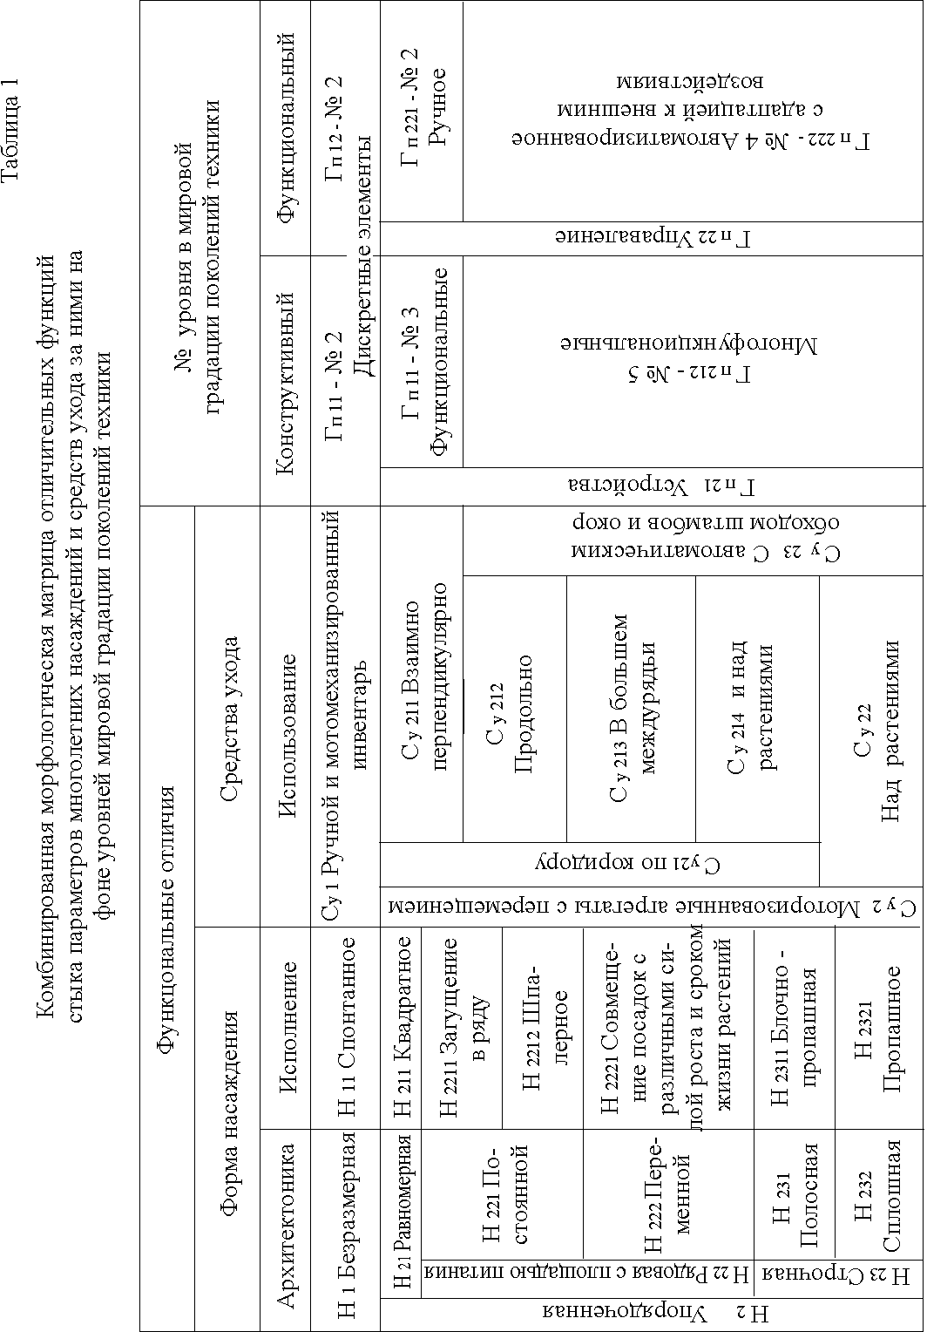

Анализ информации морфологической матрицы (табл. 1) показал, что на данном этапе развития многолетних культур существует, с позиции теории систем, два технологических «организма»  и , имеющих собственные цели. Первый и конструктивно и функционально «застыл» на втором уровне мировой градации поколений техники ( и ). Его средства ухода ограничиваются моторизацией инвентаря с ручным управлением. Его самоцель - заставить рабочий объём насаждения максимально давать продукт. Поэтому он является основой ведения дачных, приусадебных и других куртинных насаждений. Второй, в отличие от первого «организма», развивающийся. Его цель - максимальная замена ручного труда машинным. Ему осталось в управлении системой применить гибкое программирование с адаптацией и внутренней диагностикой системы, тогда он полностью перейдёт на пятый уровень мировой градации поколений техники. В нём противоречие отбора рабочего объёма насаждения на технологические коридоры  [98] решается переходом средств ухода на мостовые системы по схеме  и  [82, 124]. В «организме»  заложена не только собственная цель, но и возможные пути развития её «организма» в направлении , или , или , или , или , или .

Из этого следует, что каждое последующее функциональное отличие технологии предыдущему функциональному отличию является альтернативным ( альтернатива для  и т. д.), поэтому вектор развития архитектоники многолетних насаждений явно движется от  к . Кульминацией этого развития станет блочно - пропашное исполнение «организма»  (см. табл. 2).

Чисто пропашное исполнение «организма»   бесперспективно для садоводства

по причине сло-жности транспортировки урожая с участка. Рационально его использовать в питомниководстве с модернизацией трактора МТЗ-80/82 и

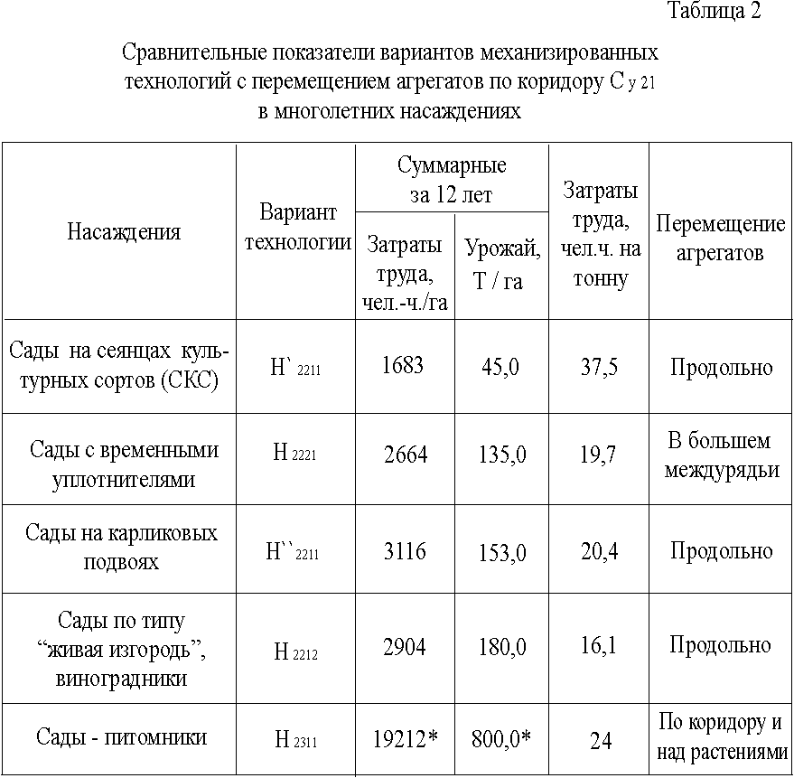

 При четырёхразовой ротации насаждений.

культиватора КРН-5,6 [124]. Применение «организма» , с использованием  по схеме , при появлении  стало не рациональным [34, 35, 48, 54, 56, 70, 71, 72, 85, 90, 93, 117, 119, 120].

Таким образом, многолетние насаждения с технологическими коридорами являются самоорганизующейся системой, каждый вариант которой имеет сугубо свои цели, поэтому на ближайшее обозримое будущее варианты , или, или , или  этой технологии правомочны. В них параметры технологического коридора останутся стабильными как минимум до 2010 года, (на период пятого поколения техники ширина коридора будет в пределах 2 ... 2,5 м.), в то время как архитектоника растения будет продолжать совершенствоваться [11, 26, 31, 32, 38, 43, 48, 56, 60, 65, 67, 73, 75, 81, 82, 83, 93, 94, 98, 111, 112, 113, 115, 116, 123, 125]. А это значит, что заданная стратегия развития отличительной функции  архитектоники многолетних насаждений, «опирающаяся на поведенческие стере-отипы» (Н.Н.Моисеев, 1996) этой функции, ещё не только не исчерпала себя, но и находится на подъёме. Подъём её идёт явно по двум

Таблица 3

Морфологическая матрица вариантов исполнения

основных функций архитектоники многолетних растений

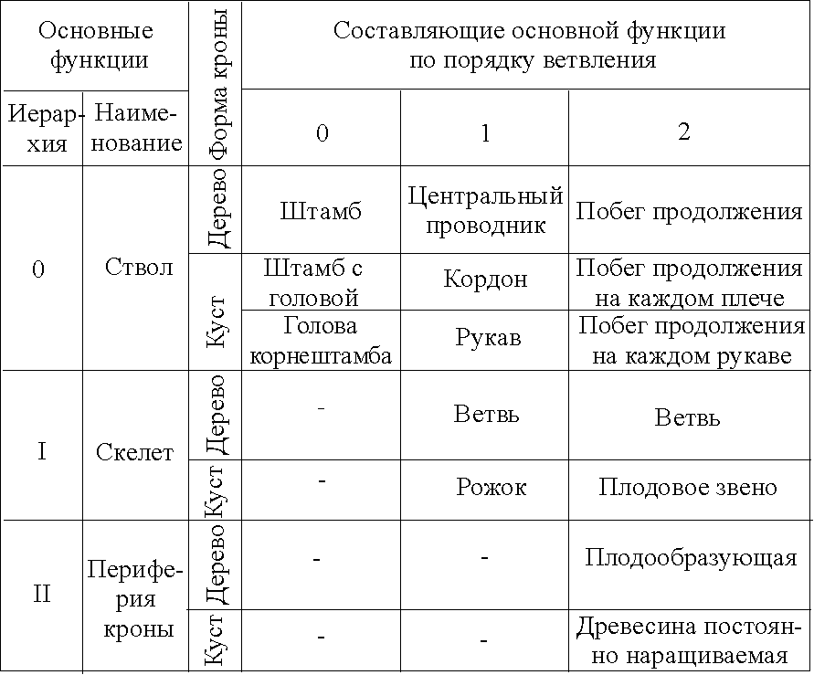

направлениям: уменьшением количества технологических коридоров и параметров растений. Но эти направления для  и  антагонистичны, так как с уменьшением параметров растений уменьша-

ется ширина междурядья, что увеличивает её долю в параметре коридора с 25% на СКС до 50% на карликовых подвоях М9, а это и недобор урожая с площади, и увеличение антропогенного влияния агрегатов на почву более частыми проходами на этой площади. Поэтому варианты  и  наиболее перспективны [98]. При этом следует ожидать, что из вариантов ,  и  будут синтезированы садовые [98] и виноградниковые (В.П.Бондарев, 1989) оптимальные конструкции крон отдельных растений или рядов [93] для блока варианта . Путь этого синтеза чётко прослеживается с помощью формализации кроны многолетнего растения в виде четырёхмерного пространства, которая показывает направления совершенствования архитектоники кроны, а следовательно и насаждения. Для этого были использованы понятия науки проектирования и конструирования «носителей функций» (Я.Дитрих, 1981), информация о которых представлена в табл. 3 и на рис. 1.

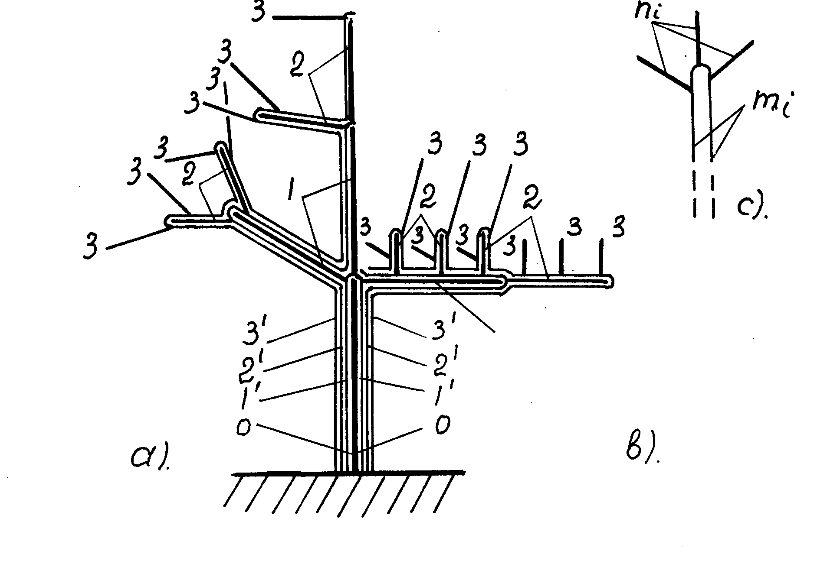

Рис. 1. Модульное с) нарастание дерева а) и куста в);

 - апикально, по порядкам ветвления ;

 - латерально, по порядкам утолщения 

Анализ данных таблицы 3 показал, что, с позиции теории систем, вся гамма форм архитектоники многолетнего растения строится на трёх основных иерархически подчинённых функциях: ствола, скелета и периферии кроны. Каждая из этих функций отдельный организм, имеющий сугубо свою цель, но закономерность построения этих организмов однотипна - обязательная соподчиненность последующих порядков предыдущим, «с размещением в пространстве таким образом, чтобы занять в нём минимальный объём» (Ф.Патури, 1979). По положению в пространстве нарастание тела растения происходит апикально (верхушек побегов 1, 2, 3 и т.д. в длину) и латерально (вторичное утолщение уже выросших органов растения  и т.д.) по схеме, приведённой на рис. 1.

Согласно рис.1, многолетнее растение, - безразлично, дерево ) или куст ), - в процессе нового цикла роста «одевает» выросшее за предыдущие циклы роста тело растения латерально, одновременно осуществляя на этом слое «одежды» апикальный рост новых органов кроны, используя идентичные строительные модули ) архитектоники кроны с побегами апикального роста. При этом, согласно законам

механики, растение, как живой организм, реагирует на действие сил,

приложенных к нему и, согласно биологическим законам, также реагирует на них изменением строения своего тела и его частей.

Наши исследования архитектоники укрывных и неукрывных виноградных кустов с различными шпалерными системами подтвердили эту схему построения. Куст представляет собой сообщество двух типичных конструкций: одной - соответствующей форме опоры (субъективной), а другой - видовой (объективной). Первая в виде балки - удлинителя равного сечения выполняет роль проводника, а вторая - постоянно наращиваемой плодообразующей древесины, представляющей собой балку равного сопротивления.

Более полно свойства архитектоники кроны изложены в публикациях [23, 31, 38, 60, 67].

Анализ полученной информации [65] показал, что структурно это построение отображается тремя принципами: согласованностью, повторяемостью и целесообразностью.

По принципу согласованности определялся [73, 80, 81, 89, 94, 111, 113, 125] уровень оптимизации стыка системы машина - растение при постоянном изменении архитектоники крон. Так как стык, прежде всего, осуществляется через внешние параметры основных функций архитектоники растения по коридору  или над растениями  , то одним из возможных путей достижения оптимальности является формирование кроны в нужном направлении без побуждения её израстания, но вызовом в первую очередь закладки системы структурного и функционального объединения тех органов растения, которые должны в необходимом количестве развиваться в слое плодообразующей древесины. Эта согласованность обусловлена наследственно закреплёнными параметрами кроны сортоподвойной комбинации, отображённой на проекции в плане кругом, периметр площади которого является определяющим параметром при расчёте ширины междурядья. Следовательно, влиять на параметр ширины междурядья возможно внешними факторами, например, деформацией круга в эллипс в пределах этого параметра. Таким образом, соблюдая закон золотого сечения 21 / 34 (Ф.Патури, 1979), параметр проекции кроны может быть сдеформирован вдоль ряда до 1,2 её естественного диаметра d и до 0,74 того же диаметра со стороны междурядий. Тогда, за счёт параметра 0,74d уменьшается ширина междурядья, а за счёт 1,2d увеличится шаг посадки растений в ряду.

По принципу повторяемости определялась [23, 26, 31, 32, 38, 43, 65, 67, 75, 98] идентичность составляющих системы машина - растение через скалярность скелетов растений в ряду (квартале). Благодаря этой скалярности насаждение ведётся подобными компонентами системы структурного и функционального объединения органов архитектоники растения (например, лопастирование), используя «организм» . . Такая «инвариантность в подобии» указывает на возможность применения автоматических систем в частях  и  этого «организма» [56, 112]. Математически подобная скалярность выражается как фрактальная система формулой Мандельброта [43],

, (1)

где  - количество одинаковых компонентов системы структурного и функционального объединения органов архитектоники растения в разрезе каждой её основной функции;

 - масштаб в разрезе иерархии ( и т.д.) каждой основной функции;

 - порядок ветвления.

В формуле (1) изменяется по мере нарастания объёма кроны, а количество ветвлений в модуле «с» зависит от их целесообразности, которая определяется из табл. 4 и рис. 2, где увеличение в скелете коли-чества компонентов первого порядка ветвления ведёт к потере темпа набора объёма кроны. Лучшими являются двухкомпонентное ветвление ранга  (вариант I) и двенадцатикомпонентное ветвление в плодообразующем слое древесины ранга  (варианты I и II) [125].

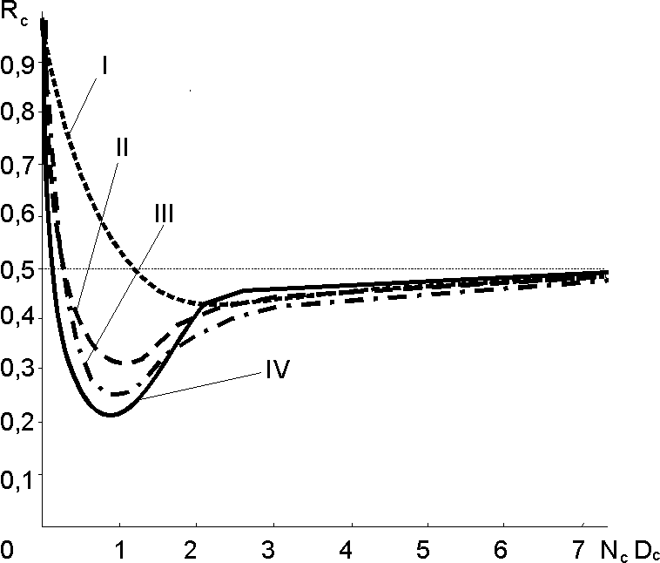

Рис. 2. Закономерность набора объёма кроны

в зависимости от интенсивности её ветвления 

Наращивание остальных порядков ветвления не имеет смысла, так как темп увеличения объёма кроны асимптотически приближается к масштабу , который следует считать нижним критерием ветвления, так как при  остаётся только побег продолжения, а при  растение превращается в плеть (ствол). В настоящее время  используется в насаждениях короткого цикла, например, садах - питомниках [93] и петлеобразном кордоне виноградного куста [113].

Таблица 4

Морфологическая матрица

данных членов формулы Мандельброта (1)

|  |  |  |  |  |  |  |  |  |  |  |  |
| --- | --- | --- | --- | --- | --- | --- | --- | --- | --- | --- | --- |
| Иерар-хия ран-гов вет- | Варианты ветвления по рангам | | | | | | | | | | |
| вления | I | | II | | | III | | | IV | | |
|  | Коли-чество |  | | Коли-чество |  | | Коли-чество |  | | Коли-чество |  | |
|  | 0 | 1 | | 0 | 1 | | 0 | 1 | | 0 | 1 | |
|  | 2 | 0,5 | | 3 | 0,33 | | 4 | 0,25 | | 5 | 0,2 | |
|  | 6 | 0,408 | | 6 | 0,408 | | 8 | 0,353 | | 12 | 0,437 | |
|  | 12 | 0,437 | | 12 | 0,437 | | 16 | 0,397 | | 24 | 0,451 | |
|  | 24 | 0,451 | | 24 | 0,451 | | 32 | 0,421 | | 48 | 0,461 | |
|  | 48 | 0,461 | | 48 | 0,461 | | 64 | 0,435 | | 96 | 0,468 | |
|  | 96 | 0,468 | | 96 | 0,468 | | 128 | 0,444 | | 192 | 0,473 | |
|  | 192 | 0,473 | | 192 | 0,473 | | 256 | 0,468 | | 384 | 0,476 | |

Развитием работ [93 и 113] нами установлено, что крона многолетнего растения строится посредством модуля «с» темпоральными слоями (рис. 1), поэтому возможна её формализация в виде четырёхмерного пространства Генриха Минковского (рис. 3).

Согласно рис. 3, координаты  и время  реализуются в своих главных чертах - вдоль ряда «» и его поперечном сечении «», «». С математической точки зрения они равноправны, так как прошедшее, настоящее и будущее этих компонентов кроны запрограммировано генетически в пределах статической концепции

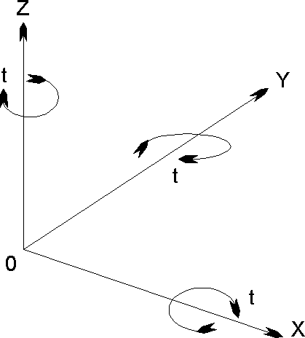

Рис. 3. Формализованный вид кроны многолетнего растения

через пространственные координаты  и время 

времени  (по Козыреву), поэтому может быть для каждого варианта табл. 4 отображено моделью

(2)

где,, - количество ветвлений по рангам ;

 - объём темпорального слоя .

При асимптотическом приближении к нижнему критерию ветвления (рис. 2), последующие за третьим членом модели (2) по своему объёму будут близки третьему члену, поэтому он может быть отображён в модели (2) в периоде.

Создавая почвообрабатывающие комплексы для садоводства, виноградарства и питомниководства, мы установили идентичность влияния на почву в этих насаждениях факторов природного и антропогенного происхождения. В качестве природного фактора - водная эрозия, а антропогенного - утяжеление почвы техникой, что ускоряет процесс слитогенеза в землепользовании и, в конечном итоге, способствует переувлажнению земель за счёт потери почвой естественной дренированности. Установлено, что способы возделывания многолетних насаждений влияют на дренированность почвы в междурядьях из за однообразия механических воздействий на неё в течении всей жизни насаждения [16, 23, 25, 28, 69, 92]. Различия в толщине слоёв одной массы до возделывания и после доходят до 0,1 м за вегетацию. К концу периода вегетации уплотнение машинами верхних 0,4 м рыхлого выщелоченного чернозёма Прикубанья уменьшает толщу у этого слоя по следу трактора на 25 %, а проходы почвообрабатывающих машин - не менее, чем на 10 %. В слое 0,00 ... 0,39 м на виноградниках в конце вегетационного периода можно встретиться с тремя типами распределения плотности почв - равномерное по всей толщине слоя в ряду, более плотное сверху в колее трактора и более плотное внизу в центре междурядья - «плужная подошва».

Эти данные подтверждены структурным анализом образцов приёмом деинтеграции (Г.Н.Теренько, С.Ф.Неговелов, В.А.Бондарев, 1979). В большинстве образцов выход агрономически ценной структуры превышал 80 % от их массы. На этом фоне резко выделялись образцы, взятые в колее. Даже интенсивная деинтеграция не смогла разрушить созданных трактором глыб; структура не только сжата и деформирована, но кое где полностью нарушены её прежние границы. Поэтому не только осталось больше глыб, но и сама агрономически ценная структура отличается по характеру от верхнего слоя в ряду, где преобладает более мелкая структура, размером от 3 до 0,25 мм, её доля в агрономически ценной структуре 63 2,8% при коэффициенте варьирования 10,8%. В колее, наоборот, преобладают более крупные фракции 3 ... 7 мм, которые составляют 69 4,9% при коэффициенте варьирования 17,5%. Интерпретируя полученные результаты исследования и увязав их с информацией использования почвы однолетними посевами, мы сделали вывод [99], что уплотнение пахотного и особенно подпахотного слоя вносит глубокие изменения в водный режим преобладающих на юге тяжелосуглинистых и глинистых структурных чернозёмов. При насыщении влагой уплотнённых слоёв следует ожидать ухудшения аэрации корнеобитаемого слоя, где водоудерживающие капилляры сильно сжаты, а это может в более глубоких неуплотнённых слоях сильно понизить полезную влажность. Опыты с внутрипочвенными бороздователями [121] показали, что запасы продуктивной влаги в корнеобитаемом слое сада снижаются от этого почти вдвое. Вода, просачиваясь сквозь узкие капилляры уплотнённого слоя, заполняет такие же тонкие капилляры более глубоких слоёв, а более широкие, которые в нормальной по плотности верхних слоёв почвы заполнялись водой, остаются пустыми. Кроме того, на склонах уплотнение ведёт к прямым потерям влаги. Водопроницаемость почвы понижена и сток во время дождя увеличивается, образуя в междурядьях мочажины [33]. Это и прямая потеря влаги для урожая текущего года и усиление эрозии почвы, то есть потенциальная потеря урожая последующих лет.

С позиции физики процесса, приобретение почвой плотности во время потери влаги следует квалифицировать, как процесс становления пласта до появления эффекта «каркаса». Принимая во внимание тот факт, что между механическим составом, влажностью и способностью почвы к уплотнению существует определённая связь, а утяжеление почвы в зарегулированных междурядьях зависит от времени года[23], в «каркас» твёрдой фазы будут упаковываться механическим путём разбухшие коллоидные частицы, которые покажут достижение эффекта «каркаса» ещё на не высохшей почве, поэтому в раннем периоде вегетации эффект «каркаса» будет кажущимся (неустойчивым). Это подтверждается исследованиями утяжеления почвы в междурядьях виноградников Краснодарского края в 1962 ... 1980 г.г. [69], (табл. 5) .

Таблица 5

Динамика коэффициента утяжеления почвы ()

в междурядьях виноградника

|  |  |  |  |  |
| --- | --- | --- | --- | --- |
| Сроки | Среднее по | Элементы междурядья | | |
| наблюдения | междурядью | ряд | колея | междурядье |
| май | 0,99 | 1,00 | 1,15 | 0,83 |
| июнь | 1,17 | 1,03 | 1,50 | 0,98 |
| июль | 2,31 | 2,06 | 2,63 | 2,23 |
| октябрь | 2,23 | 1,87 | 2,45 | 2,38 |
| ноябрь | 1,11 | 1,19 | 1,08 | 1,05 |

Из табл. 5 следует, что кажущийся «каркас» возможен до июля. С июля по октябрь он будет уже истинным и имеющим наибольшую несущую способность. Эта способность приобретается почвой за счёт воздействия на неё двух факторов: природного, вызванного диффузией влаги в системе «почва - атмосфера - почва» (внутренний деформатор) и антропогенного, вызванного воздействием средств ухода (внешний деформатор). Из - за различной интенсивности испарения влаги из почвы влияние природного деформатора переменно, в то время как антропогенный деформатор, состоящий из одного и того же энергетического средства, воздействует на пласт одной и той же массой. То есть приобретение почвой несущей способности в междурядьях многолетних насаждений не стационарно из - за природного фактора - влажности.

К концу лета влажность почвы в пахотном горизонте всего междурядья уменьшается в 1,5 ... 2 раза [69]. К этому времени явно проявляется особенность «всплытия» твёрдости почвы, в результате чего до глубины 0,1 ... 0,15 м пахотный горизонт превращается в монолит, обладающий максимальной несущей способностью, но, в силу усадо-чных явлений, он разрывается на крупные отдельности, образуя трещины глубиной до 1 м. и более. При этом почва в горизонте 0 ...0,1 м. на 10 ... 15 % влажнее горизонта 0,1 ... 0,2 м. и на 20 ...25 %, чем в горизонте 0,2 ... 0,3 м. То есть, несмотря на вертикальные трещины, в монолитах сохраняется «подошва», образованная проходами стрельчатых лап, которая способствует зависанию осадков и капиллярному подтягиванию влаги нижних слоёв. Наличие «подошвы» в монолитах доказано графическим отображением информации табл. 5 (рис. 4).

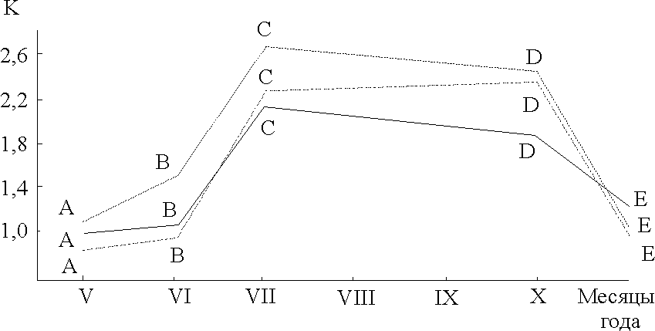

Рис. 4. Динамика коэффициента утяжеления почвы  за

вегетацию в ряду (), в колее ()

и междурядьи ()

Из рис. 4 следует, что в междурядье процесс утяжеления почвы продолжается до октября (отрезок ) за счёт отдачи влаги в атмосферу через капилляры «подошвы».

Нами установлено, что абсолютная величина твёрдости почвы в междурядьях многолетних культур Северного Кавказа по годам варьирует в сильной степени, но её относительные показатели между полосами (в ряду, колее и вне колеи междурядья) более или менее стабильны, поэтому они могут быть определены отношением средней твёрдости почвы пахотного горизонта в различное время вегетации и в различных полосах междурядья к величине твёрдости почвы начала вегетации в ряду [69].

Так как структурные схемы посадок садов и виноградников по параметрам междурядий и рядов аналогичны, а принципы уходных работ идентичны (табл. 1), то приведённое состояние обрабатываемого слоя почвы является общим для всех многолетних насаждений Северного Кавказа. В связи со стремлением в архитектонике насаждений к уменьшению ширины междурядий, то полосный структурный характер утяжеления почвы в междурядьях может быть отображён изолиниями твёрдости, части которых изменяются по законам тригонометрических функций [23].

,

где  и  ;

 - максимальная амплитуда изолиний в первом и третьем полупериодах, м;

 - период изолинии, равный ширине колеи трактора, м;

 - ширина междурядья, м.

Установлено [16, 23, 25, 28, 69, 82, 92, 99], что среда порождает ограничения почвенным параметрам многолетних насаждений природными температурными факторами климата. Влажность и перемещение воздушных масс являются при этом усиливающими факторами течения его годичного цикла. Для равнинной части Кубани в усреднённом виде за последний столетний период эти факторы отображены на циклограмме (рис. 5)

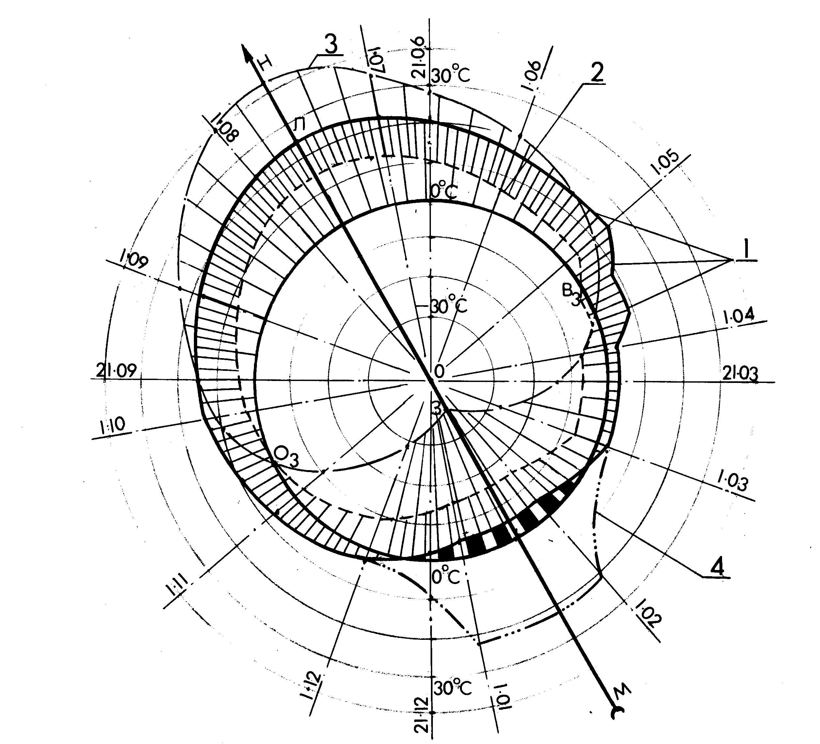

Рис.5. Природное течение годичного цикла температур

воздуха равнинной части Кубани:

1 - годичный ход средних температур;

2 - нижнее отклонение средних температур;

3 - максимумы температурного возмущения климата;

4 - смена прямого природного течения годичного цикла температур на обратный.

Важным в установлении (рис. 5) является то, что начало осенних () и конец весенних () заморозков делят климат центральной части на две равные угловые апертуры. Максимумы температурных возмущений климата района летом и зимой принадлежат одному и тому же вектору циклограммы , проходящему через конец второй декады июля () и января (). В летнюю пору максимум связан с интенсивным трещинообразованием в почве, а в зимнюю - во время смены природного течения температуры (кривая 3) на обратный (кривая 4) - связан с оживлением компонентов системы не ко времени, в результате чего растения попадают в неблагоприятные условия среды не потому, что они в корне изменились, а потому, что потеплением спровоцирован параметр устойчивости компоненты.

С этими двумя явлениями в механизированных технологиях многолетних насаждений следует считаться: для почвы находить соответствующую технологию ухода, а для насаждений - растения с соответствующей устойчивостью [94] или технологию их защиты от экстремальных условий среды [19, 24, 25, 28, 29, 38, 68, 112]. К остальному течению годичного цикла температур воздуха следует приспосабливать технологию ухода за насаждением. Особенно это относится к угловой апертуре апреля, так как параметры характера его погоды чем севернее, тем устойчивее [23].

1. **Разработка методологии оптимизации управления**

**функционированием и развитием механизированных**

**технологий многолетних насаждений**

1. **Разработка методики подбора критериев оптимизации**

Известно из теории «Системы отображения информации» (СОИ, В.Ф.Венда, 1975), что анализ причин события требует достаточного массива информации. По аналогии нами установлено, что процессы, протекающие в технологиях растениеводства, могут быть отображены информацией о культуре, средствах производства, продукте и воздействиях, направленных на поддержание их в заданных параметрах через мнемомодель (рис. 6).



Рис.6. Модель интенсивной технологии продукта

растениеводства

С позиций математической логики функция этой модели может быть вычислима, если моделируемый процесс отождествлён с множеством и полностью определяется своими элементами. Поэтому в разработке методики задача сводилась к доказательству того, что технология интенсивного производства плодов и винограда является тоже множеством. Для этого был использован постулат о том, что «нет других множеств, кроме построенных на одном из шагов».

Процедурно набор информации для расчёта технологий многолетних насаждений осуществлялся методом «понятия бесконечного дерева», набрав её из изоморфных копий трёхэлементных деревьев «шаг» за «шагом» (рис. 7).

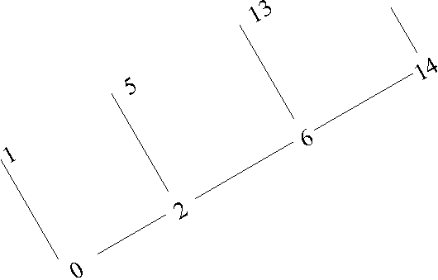

Рис. 7. Изображение интенсивных технологий многолетних

насаждений «понятием бесконечного дерева».

Изображение (рис. 7) означает упорядоченное усреднённое множество, названное «полным бинарным деревом»

, (3)

где  - конечное число «шагов» множества;

 - символ, указывающий на то, что  усреднённого множества  может быть использован не полностью.

В множестве (3), согласно рис.7, левые последователи (0 - 1, 2 - 5 и т.д.) множества  подчиняются зависимости

 (4) и означают выход продукта, а правые последователи (0 - 2, 2 - 6, и т.д.) множества  подчиняются зависимости

 (5) и означают процесс роста технологии «шаг» за «шагом». Поэтому, согласно рис.7, каждый последователь (4) является тупиком дерева , так как

 при ,

в то время как на последователе (5) строится «бесконечное дерево» путём наращивания изоморфных копий трёхэлементных деревьев





 (6)

где  - первый бесконечный ординал;

.

Массив информации, заключённый в выражении (6), может быть использован для расчёта технологии в период, когда идёт наращивание урожайности. Если в технологии объём продукта в последующих шагах не изменяется, то массив информации для расчёта подчиняется прямой сумме трёхэлементных деревьев

 (7)

где 

 ,

 символ, обозначающий равенство по предыдущему «шагу» .

Массив информации можно получить в Госсортосети, на МИС, в производственных условиях, а недостающие величины к оптимальным параметрам информационных узлов регулируются моделью выхода (качеством и количеством продукта) и определяются величиной восстановительных действий (удобрениями, ядами и др.).

Такой процесс набора информации хотя и упрощает процедуру, однако, он многовариантен и долговечен. Им рационально пользоваться в контролируемых условиях. Его система отображения информации (СОИ) наглядна и удобна для использования оператором.

Для массового пользования зависимостью (7) информационные узлы мнемомодели (рис. 6) должны сначала пройти через массовый опыт. Таким информационным материалом являются поколения типовых технологических карт на культуру. В них уже заложены параметры «шага»  множества  и само множество в пределах упорядоченного усреднённого множества  (3).

1. **Разработка методики построения моделей технологии**

Основываясь на отображения информации в логической форме (3), (6), (7), технология насаждения может быть представлена следующим тождеством

 (8)

где {0} -определяет корень вычисляемого дерева технологии через её балансовый тарифный параметр ко времени исчисления «шага»;

 - определяет тарифный параметр продукта исчисляемого «шага»;

 - определяет тарифный параметр корня последующего трёхэлементного дерева технологии.

Исследованиями [43, 48, 62, 65, 70, 89, 95] установлено, что тождество (8) в общем виде является моделью любой технологии растениеводства, но применительно к многолетним насаждениям автономные узлы массива информации рациональнее группировать по стадиям, характеризующим закладку, воспитание и эксплуатацию насаждения.

Тогда в общем виде заключенная информация в стадиях реализуется условием равенства технологических издержек отдаче от проданного продукта

 (9)

где  - издержки на закладку;

 - усреднённые издержки на уход за один «шаг» до вступления в пору плодоношения;

 - усреднённые издержки на уход за один «шаг» поры плодоношения;

 - восстановление издержек реализацией урожая одного усреднённого «шага»;

 - количество «шагов» до вступления насаждения в пору плодоношения;

 - количество «шагов» в пору плодоношения насаждения, необходимое для полного возмещения издержек  и .

В равенстве (9) издержки выступают в роли входных параметров технологии (факторов), а стоимость продукта - в роли отклика, которые в целом представляют прямую сумму последовательности групп деревьев





 (10)

где {0} - отображает заложенное насаждение. По теории мно-жеств в данном случае представляет пустое множество 

 - отображает развитие технологии по равенству (6) в стадии воспитания насаждения;

 - отображает развитие технологии по равенству (7) в стадии эксплуатации насаждения;

 - отображает продукт технологии в целом.

Преобразованное выражение (9) в отношение

 (11) становится алгоритмом модели (9), которая характеризует величину отношения балансовой стоимости насаждения  к прибыли , где чем меньше , тем интенсивнее технология;

Исследованиями установлено, что модели (9) и (10) оценивают динамику технологического процесса, а преобразование равенства в неравенство

 (12) характеризует технологию в прошедшем, настоящем и будущем времени, путём отображения групповых аргументов  в виде траектории сбалансированного роста массива информации в течении технологии во временных интервалах  и .

Пооперационный анализ производства работ в стадиях показал, что работы могут быть сблокированы по принадлежности к среде обслуживания и что таких автономно существующих блоков в каждой стадии насчитывается не более семи: нулевой, почвообрабатывающий, удобренческий, мелиоративный, габитусный, защитный и уборочный. Структурно блоки однотипны, так как состоят из родовых операций, машинно - тракторной базы и тарифных ограничений. Эта однотипность позволила их отнести к модульным строениям. При решении практических задач в технологии они представляют функции оптимизации соответствующего блока стадии (систему малого ранга), а из семи, соответствующих условиям зоны, модулей, может быть составлена оптимальная технология ухода за многолетней культурой в стадии (т.е. система большого ранга), а из стадии закладки, воспитания и эксплуатации - технология.

1. **Методика нахождения и отображения траектории**

**сбалансированного роста массива информации**

Исследованиями установлено, что траекторию сбалансированного роста (ТСР) рационально находить графо - аналитическим методом. Для этого в системе координат по набору издержек  в пределах  и  в масштабе аддитивно отображаются кривые расхода и дохода технологии продукта. На оси абсцисс фиксируется прямая сумма последовательности групп деревьев в периодах 

 (13)

где  - предельно рациональный возраст насаждения;

 - беспериодный () расход времени на закладку насаждения;

 - предельное количество «шагов», рекомендуемое на воспитание насаждения, обычно ;

 - предельно рациональный период эксплуатации насаждения .

На оси ординат аддитивно отображаются: вниз - прямая сумма групп последовательности издержек расхода в периодах 



 (14) вверх - прямая сумма последовательности издержек дохода ;

. (15)

Тогда разность между выражениями (15) и (14) на фоне последовательности периодов  (13) даст дискретный массив информации в виде серии последовательных точек в системе координат  В результате каждый информативный момент будет определён двумя противоположно направленными векторными отрезками  и . Наложения друг на друга отрезков каждой пары векторов дадут ординаты в виде остатков от разницы отрезков.

. (16)

Вектор  своим концом определяет величину баланса пары векторов, а кривая последовательного соединения местоположения балансов всех пар векторов  и  будет являть собою ТСР технологического процесса в виде графической модели (рис.8), а с позиции теории логики ТСР может быть квалифицирована, как модель развития технологии, если отобразить её следующей последовательностью:



 (17)

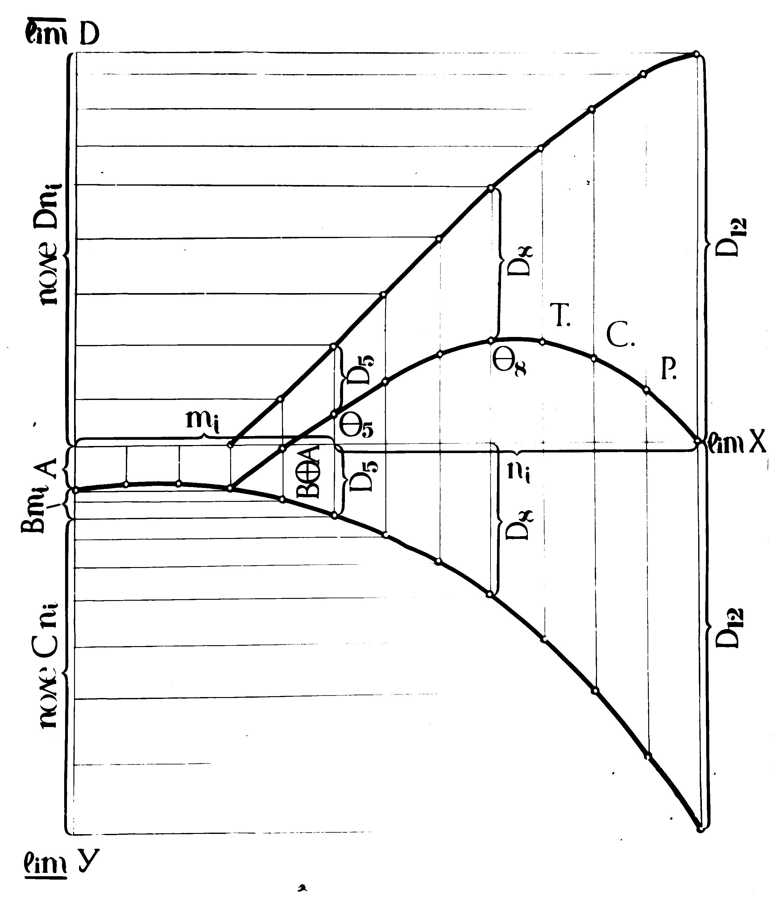

Рис.8. Принципиальное отображение процесса

построения траектории сбалансированного роста

С помощью модели (рис. 8) и последовательности (17), если ТСР отобразить дифференциальным уравнением, может быть определено сравнение технологических процессов в динамике. Возможен вариант построения номограмм на семействе ТСР в зависимости от схем посадок или других параметров насаждений.

1. **Методика выбора оптимального варианта технологии**

Оптимальный вариант выбирается с помощью матричного системного анализа, как наиболее наглядного и легко математизируемого процесса. Для чего, при фиксированном агросроке, тарифные ограничения каждой операции в стадии разносятся по модульной принадлежности в матрицу , (табл.6), которые чётко рассепарируются на более стабильные информативные поля 

Таблица 6

Матричная модель оптимизации технологи стадии

|  |  |  |  |  |  |  |  |  |  |  |
| --- | --- | --- | --- | --- | --- | --- | --- | --- | --- | --- |
| Модули | | Издержки в разрезе модулей | | | | | | | Модели  модулей | |
|  | | ну-  ле-  вые | почвоуход-ные | удоб-ренче-ские | мелио-ратив-ные | габи-тус-ные | за-щит-ные | убо-роч-ные | |  |
|  |  | 1 | 2 | 3 | 4 | 5 | 6 | 7 | |  |
| Нулевой | 1 |  |  |  |  |  |  |  | |  |
| Почво-  уходный | 2 |  |  |  |  |  |  |  | |  |
| Удобрен-ческий | 3 |  |  |  |  |  |  |  | |  |
| Мелиора-тивный | 4 |  |  |  |  |  |  |  | |  |
| Габи-  тусный | 5 |  |  |  |  |  |  |  | |  |
| Защит-  ный | 6 |  |  |  |  |  |  |  | |  |
| Убороч-  ный | 7 |  |  |  |  |  |  |  | |  |

Согласно табл. 6, аналитическая сумма информативных полей  представляет матричную модель любой стадии насаждения

 (18)

где  - обобщённый параметр оптимизации технологии стадии (базисная матрица );

 - общемодульная компонента тарифного ограничения, включающая расходы на: амортизацию; текущий ремонт и хранение техники; ГСМ; общепроизводственные и общехозяйственные нужды; доплату и начисления к тарифному фонду и прочие работы (матрица - элемент  при  и );

 - базовая компонента тарифного ограничения, включающая расходы на выполнение основных операций по каждому модулю (главная диагональ матрицы , где );

 - материальная компонента тарифного ограничения, включающая расходы на приобретение материалов для каждого мо- дуля (матрица - строка при  и );

- функциональная компонента тарифного ограничения, включающая расходы на содержание (ремонт) модулей в рамках первоначальных параметров (матрица - столбец  при  и );

 - сопутствующая компонента тарифного ограничения, включающая расходы на выполнение операций в модуле для обеспечения функционирования других модулей технологии (треугольные матрицы:  - занимающая поле элементов  выше , но без  и  - занимающая поле элементов  выше , но без ).

Равенство (18), после расшифровки его членов, приводится к виду   

 (19)

  .

Из всех моделей (3), (8), (9), (11), (17), (18), (19) только последняя соответствует понятию «система», так как входящие в неё компоненты полностью могут учесть долю каждого элемента в технологии на любом уровне анализа:

* компонентном. Например, суммарные базовые затраты по технологии в стадии





, где учитываются только затраты на выполнение уходных операций по всем модулям;

- модульном. Например, затраты на почвообработку в стадии

  

 ,

  

где первый член равенства означает затраты на уходные базовые работы; второй член равенства означает затраты на уходные ремонтные работы; третий член равенства означает затраты на уходные сопутствующие работы;

-общетехнологическом, где в равенство (9) вместо  подставляются значения  для закладки,  для воспитания (суммарное значение за срок ) и  для эксплуатации (также суммарное значение за срок )

 .

Такой анализ выполнить можно потому, что каждый элемент технологии учитывается только через общетехнологические, базовые материальные, ремонтные (функциональные) и сопутствующие издержки, ибо других издержек, причём в любой технологии производства продукта, быть не может. В то же время любая технология получения продукта не может существовать, если любая компонента из пяти будет отсутствовать. А это уже признаки системы! Поэтому равенство (19) может быть квалифицировано, как математическая модель оптимизации технологии любой сельскохозяйственной отрасли.

**3. 5. Методика прогноза развития технологии**

Согласно равенству (19), обобщённый параметр оптимизации стадийной технологии пятикомпонентный, где каждая компонента констатирует факт и является оценочным показателем уровня ведения стадии. Но, для ориентации в условиях воспроизводства, знания этих показателей недостаточно. Особенно в условиях машинизации отрасли, когда приобретение машин может существенно изменить роль каждой компоненты в системе. Хозяйственнику надо заблаговременно знать, к чему приведёт это приобретение!

Так как в каждом поколении Типовых технологических карт отображается процесс через новые машины, то прогноз развития параметров оптимизации и параметров ограничения технологии предлагается делать, используя массив информации не менее четырёх поколений технологических карт. Тогда, построив модульные матрицы для каждого поколения карт, можно получить по четыре значения каждой компоненты системы, на которых в системе координат строится семейство кривых, отображающих своим поведением развитие во времени как каждой компоненты, так и системы в целом. А это значит, что, зная возможный результат, можно заблаговременно повлиять на развитие каждой компоненты в системе. То есть, с помощью модульного принципа можно дать научно обоснованное развитие системы и внедрить это развитие через хорошо продуманные мероприятия - стежок за стежком, как это принято в паттерне.

1. **Проверка на достоверность разработанной методологии**

**оптимизации управления функционированием и развитием технологий многолетних культур**

Известно (В.Ф.Венда, 1975), что главным критерием достоверности является достаточность и однородность исходного массива ин-формации. При этом массив информации должен характеризовать по-ведение системы, её состояние, условие и эффективность её функцио-нирования. Обычно в информации выделяют неуправляемые, управляемые, поведенческие и критериальные признаки. Из них первый и третий зависят от второго, а четвёртый - от третьего. То есть, критериальный признак является лишь второй производной, поэтому при исследованиях он оказывается вне поля зрения исследователя. Но, со-гласно методам прикладного статистического анализа (ПМСА) в ситуациях, когда критериальный признак находится в роли второй производной, круг задач, решаемых с помощью ПМСА, хотя и сужается, но остаётся при этом самым актуальным (Е.Г.Гольштейн, 1983).

В рассматриваемом случае критериальным признаком является наличие минимального элемента множества, который определяет собою цикл или «шаг» процесса.

Согласно модели (рис. 6) ни среда, ни растение, ни восстановительные воздействия не могут каждое в отдельности составить «шаг». Продукт, в некотором роде, характеризует завершение «шага», но без первых трёх информативных узлов не даёт полной информации о технологии. Поэтому, согласно теории множеств, только полный цикл, определённый моделью (рис. 6), может соответствовать требованиям аксиомы объективности. А это значит, что только завершённый цикл технологии, включающий информацию о среде, растении,

продукте и средствах восстановления их параметров за один год является минимальным элементом технологии, а следовательно, и  множества , отображающего, согласно аксиоме бесконечности и принципа повторяемости, информацию о технологическом процессе интенсивного производства продукта растениеводства.

Таким образом, исходя из аксиомы регулярности, множество , имеющее «шаг» , называется фундированным, то есть вычисляемым, а сама система отбора массива информации для модели методически достоверна. Выделение из массива информации обособленного элемента, обладающего дискретностью, является отправной точкой работы с выбранным массивом информации. Поэтому модель (рис. 6) не только оптимально лаконична, но и достаточно информативна.

Дальнейшие действия в методологии подчинены структуре использования отобранного массива информации на ЭВМ. Эта задача условного расчётного характера. Она связана с неуправляемыми переменными, критериальным признаком которых является также наличие автономно существующих завершённых этапов в жизни насаждения, то есть, стадий. Приемлемость такой градации доказана возможностью построения ТСР, которая подтверждает дискретный характер технологии, как множества, через её цикличность. Благодаря цикличности функция этого множества также вычислима, а методики 3.2 и 3.3 полномерны.

Многоструктурное построение технологии в предлагаемой методологии является промежуточным звеном общей методологичес-кой цепи, состоящей из методики набора исходного массива информации и механизма её использования в оптимизации управления фун-кционированием технологии. Для этого потребовалось исходный массив информации сконцентрировать в автономно существующие узлы (модули, стадии). Достаточность информации, полученной в этих узлах для общей методологической цепи подтверждается возможностью построения из неё системы, преобразовав информацию через матрицы в компоненты, которые без остатка определяют структуру технологии, как систему.

С помощью созданной схемы сведения в план и порядок технологического хаоса воздействий на природу, удалось эти воздействия привести к единому обобщающему параметру , используя который, всегда можно оценить экономическую значимость технологии получения продукта растениеводством.

Работоспособность технологии очевидна из примера обоснования оптимальных параметров технологии механизированного внесения минеральных удобрений в наиболее корнеобитаемый почвенный горизонт сада - 0,3 ...,5 м [34]. В хозяйствах Северного Кавказа для этих целей применяют четыре различных варианта технологии:

I - ежегодное раздельное внесение жидких комплексных удобрений (ЖКУ) и твёрдых удобрений;

II - ежегодное совместное внесение (ЖКУ) и недостающих твёрдых удобрений в виде раствора;

III - внесение (ЖКУ) один раз в три года с ежегодным внесением недостающих твёрдых удобрений;

IV - ежегодное внесение твёрдых удобрений.

При этом внесение твёрдых удобрений осуществляется комплексом машин, рекомендуемых системой машин, а жидких - специально разработанным для тех же условий комплексом машин [34, 40, 45, 46, 47, 50, 51, 61, 63, 66, 110, 114].

Эффективность комплексов оценивалась по затратам средств (в ценах до 1990 г.) и труда, исходя из того, что действие ЖКУ и твёрдых минеральных удобрений на урожайность насаждения одинаково (Е.И.Чудин, 1976), а суммарные показатели их пооперационных затрат различны (табл. 7).

Таблица 7

Суммарные показатели пооперационных затрат

при использовании комплексов машин для внесения

минеральных удобрений в многолетних насаждениях

Северного Кавказа (в ценах до 1990 года)

|  |  |  |  |  |
| --- | --- | --- | --- | --- |
| Наименование  комплексов | Затраты  труда,  чел.-ч./га | Эксплуата-  ционные  затраты,  руб./га | Удельные  капвложе-  ния,  руб. /га | Приведен-ные  затраты,  руб. /га |
| Комплекс для  твердых удобрений | 3,23 | 9,31 | 16,27 | 13,81 |
| Комплекс для жидких удобрений | 1,80 | 4,17 | 6,15 | 6,23 |

Уровни значимости каждого из вариантов технологии определялись с помощью равенства (9) при 

, (20)

где  удельный коэффициент уровня значимости технологии;

 период а) стадии воспитания, шагов = 4;

 период б) стадии воспитания, шагов = 3;

- издержки соответствующих стадий технологии.

Сравнительные результаты вариантов технологий внесения минеральных удобрений в равнинных садах Северного Кавказа приведены в табл. 8 и 9.

Таблица 8

Повариантные затраты на внесении удобрений

в равнинных садах Северного Кавказа

|  |  |  |  |  |  |  |  |
| --- | --- | --- | --- | --- | --- | --- | --- |
| Сроки  внесения  удобрений  и их вид | Периодич-ность внесения удобрений | Приведённые затраты по вариантам, руб./га | | | | Отобра-  жение в  равен-  стве (9) | |
|  |  | I | II | III | IV | |  | |
| Предпосадочное внесение,  в том числе органических | Разовое | 35,6  32,8 | 35,6  32,8 | 35,6  32,8 | 35,6  32,8 | |  | |
| Внесение удобрений в стадии воспитания сада:  а) с 1 по 4 год  б)с 5 по 7 год | Ежегодно  Ежегодно | 2,5  8,7 | 2,5  3,6 | 2,5  8,0 | 2,5  8,6 | |  | |
| в том числе:  жидких  твёрдых |  | 1,9  6,8 | 3,6  - | 1,2  6,8 | -  8,6 | |  | |
| Внесение удобре-  ний в стадии экс-  плуатации сада,  в том числе:  жидких  твёрдых | Ежегодно | 10,5  3,1  7,4 | 5,7  5,7  - | 9,1  1,9  7,2 | 10,3  -  10,3 | |  | |
| Итого по вариантам |  | 57,3 | 47,2 | 55,2 | 57,2 | |  | |

Информация табл. 8 и 9 показывает, что вариант II технологии внесения минеральных удобрений в наиболее корнеобитаемый почвенный горизонт сада более перспективен, а методология (раздел 3) достоверна. Полученное увеличение урожайности в яблоневых насаждениях от ежегодного внесения раствором ЖКУ () + твёрдых (), по сравнению с внесением этих доз удобрений только в твёрдом виде [47], следует отнести на счёт конструкции игольчатого рабочего органа [110], который вносит раствор на глубину 0,3 ... 0,5 м. без заметного повреждения корней дерева, в то время как вне-

Таблица 9

Результаты относительного сравнения оцениваемых

вариантов технологии внесения минеральных удобрений

в равнинных садах Северного Кавказа

|  |  |  |  |
| --- | --- | --- | --- |
| Вариант  технологии | Наименование варианта технологии | Условный коэффициент, | % к  контролю |
| I | Ежегодное раздельное внесение ЖКУ и недостающих твёрдых удобрений | - 6,8 | 98,5 |
| II | Ежегодное внесение ЖКУ и твёрдых удобрений раствором | - 9,9 | 143,5 |
| III | Внесение ЖКУ впрок на три года с ежегодным внесением недостающих твёрдых удобрений | - 7,7 | 111,6 |
| IV | Ежегодное внесение твёрдых удобрений (контроль) | - 6,9 | 100 |

сение твёрдых туков на такую же глубину рыхлящим рабочим органом связано с непременным разрывом корней, что снижает уровень преимущества корневой архитектоники растения над его кроновой архитектоникой [125].

1. **Реализация методологии**

Управление функционированием и развитием механизированных технологий многолетних культур имеет свою специфику, которая заключается в том, что, в отличие от однолетних культур, в производ-стве одновременно существуют насаждения с различной стадией раз-вития: закладки, воспитания и эксплуатации. Поэтому потребовалось провести специальный анализ технического уровня категорий стадии. При этом учитывался тот факт, что чем старше насаждение, тем менее оно соответствует современным средствам механизации, прежде всего по достаточности площадей для загрузки в агросрок машин каждого модуля в пределах коэффициента эластичности  = 0,668 ... 0,884 (В.И.Могоряну, 1977). Оценочным критерием служила величина значимости каждого модуля.

Установлено, что для  = 0,668 ... 0,884 в регионе к началу XII пятилетки во всех категориях хозяйств насчитывалось около 75% тракторопригодных насаждений. Доказано [62, 64, 73, 89], что оптимальная площадь нагрузки комплекса машин в агросрок определяется методом кратности к наиболее загруженному модулю, который принимается равным единице. На период до 2010 года эта площадь будет в пределах 200 га. Исходя из этого предела, выполнен количественный расчёт машин в модулях систем садоводства Ставропольского [71], и Краснодарского [85] краёв, России [90] и систем виноградарства Краснодарского края [54].

Расчётный состав техники повышает эффективность этих систем за счёт:

* предельно возможной выработки нормосмен в агросрок [49, 53, 62];
* снижения расходов горючего, ядохимикатов, удобрений и тары, благодаря своевременного и в необходимых параметрах выполнения работ [17, 46, 47, 50, 57, 63, 66, 78];
* снижения количества повторяющихся операций на обработке почвы, благодаря рационально подобранных способов и машин [71, 85, 87, 92, 96, 97, 98];
* увеличения урожайности, благодаря обеспечения оптимальных параметров среде каждым модулем [43, 46, 73, 93, 94].

Сравнительная оценка годичной эксплуатации комплекса машин на оптимальной площади эксплуатационного сада показала [99], что внедрение полномерного комплекса на каждых 200 га даёт 69,2 тыс. рублей и 39,5 тыс. чел.-часов экономического эффекта (табл.10).

Таблица 10

Экономическая эффективность

реализации методологии на площади 200 га богарного сада

ОПХ «Центральное» СКЗНИИСиВ (в ценах 1990 г.)

|  |  |  |  |  |  |  |  |  |
| --- | --- | --- | --- | --- | --- | --- | --- | --- |
| Наименование | тысяч чел.-час | | Сниже-ния за - | тысяч рублей | | | Сниже- ния за- | |
| компонентов системы | 1986 - 1990 гг. | 1991-1995 гг. | трат до, % | 1986 - 1990 гг. | 1991-1995 гг. | трат до, % | |
| Общетехнологический | - | - | - | 53,1 | 53,1 | 100 | |
| Базовый | 83,4 | 47,0 | 56,3 | 42,5 | 24,5 | 57,5 | |
| Материальный | - | - | - | 79,3 | 40,0 | 57,5 | |
| Функциональный | 4,3 | 2,5 | 58,4 | 23,3 | 12,0 | 50,4 | |
| Сопутствующий | 2,7 | 1,4 | 51,3 | 1,2 | 0,6 | 50,0 | |
| Итого по технологии | 90,4 | 50,9 | 55,3 | 199,4 | 130,2 | 61,9 | |

Анализ технического уровня садоводства Северного Кавказа показал, что суммарные затраты труда по стадиям технологии соста-вляют: 10,3 % на закладку, 12,6 % на воспитание и 77,1 % на эксплуатацию насаждения. То есть, менее всего механизирована стадия эксплуатации сада. В ней на долю машинного труда приходится 5,3 долей ручного, а в стадии закладки лишь 1,6. По приоритетности первый ранг по величине затрат труда принадлежит уборочному модулю, за ним - габитусному стадии эксплуатации, затем стадии воспитания и, наконец, стадии закладки. Остальные модули не превышают и 15 единиц условной площади графовой модели (рис. 9).

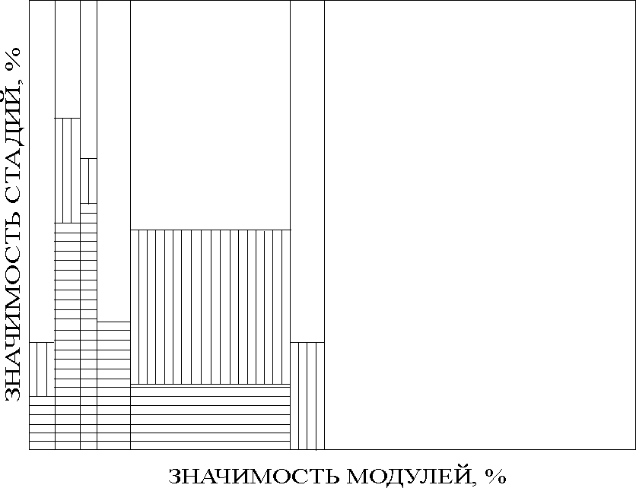

Рис. 9. Современное состояние технического уровня

садоводства Северного Кавказа в модульной и стадийной

значимостях (модульная последовательность согласно табл. 6)

Анализ технического уровня виноградарства Краснодарского края показал [54], что любая технология его возделывания логично делится, как и в садоводстве, на стадии закладки, воспитания и эксплуатации насаждений. Каждая стадия в информационном плане чётко отображается средой обитания, сортом и трудом, которые по своей специфике являются ресурсами культуры. Из пооперационного анализа производства работ в стадиях следует, что работы могут быть сблокированы по принадлежности к объекту обслуживания и что таких автономно существующих блоков (модулей) в каждой стадии насчитывается от 5 до 7 [95]. Из-за разнообразия почвенно - кли-матических условий Кубани [16, 24, 33, 81, 82] каждый модуль имеет от 6 до 10 вариантов(в общей сложности их 62 - для укрывной и неукрывной культуры на равнине и склонах [54]). Структурно они однотипны, так как включают родовые операции, машинно - тракторную базу и тарифные ограничения, это позволяет их отнести к модулям технологии [70].Анализ затрат труда на примере ухода за виноградником технических сортов показал[91], что в виноградарстве Кубани, как и в садоводстве Северного Кавказа, существует неравномерность технического уровня по стадиям и модулям. Наиболее приоритетным по величине здесь является габитусный модуль (рис. 10).

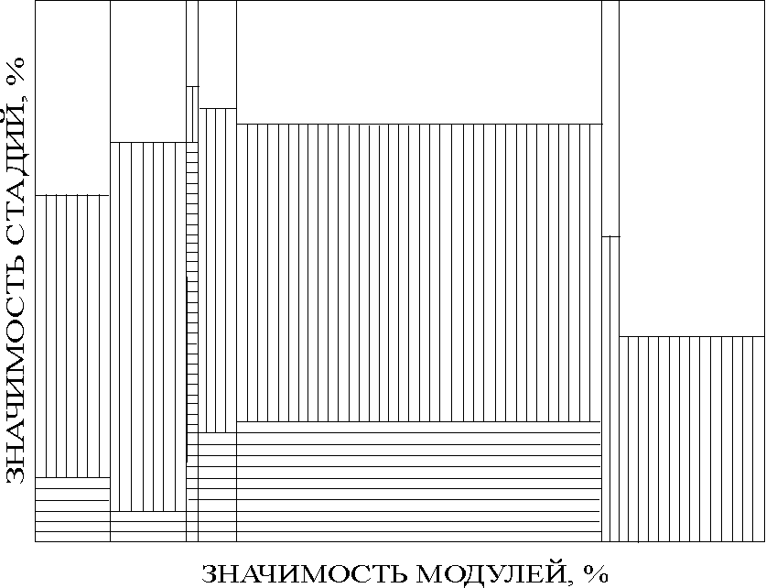

Рис. 10. Современное состояние технического уровня

виноградарства Краснодарского края в модульной и стадийной

значимостях (модульная последовательность согласно табл. 6)

Суммарные затраты по технологии состоят из 14,5 % стадии закладки, 53,1 % стадии воспитания и32,4 % стадии эксплуатации. То есть, менее всего механизирована стадия воспитания насаждения. При этом наиболее трудоёмкими являются крепление кордонов к шпалере, обрезка однолетнего прироста и уборка урожая. На параметры крепления кордонов, механизированную обрезку прироста и уборку урожая в сильной степени влияют качественные показатели конструкций шпалерных систем. Выявлена прямая связь между рабочими органами машин, архитектоникой куста, конструкцией шпалеры, способами обрезки прироста и уборки урожая [16, 19, 23, 26, 29, 30, 31, 38, 43, 44, 56, 60, 67, 68, 75].

1. **Выбор рациональных параметров оптимизации**

**управления механизированными технологиями приоритетных направлений в многолетних насаждениях**

Решение поставленной задачи осуществлялось через подбор критериев и создание приборов для оценки оптимизации сопряжения (стыка) компонентов системы среда - растение - средства ухода, что позволило упростить формализацию задачи. Отправной базой служила «Теория и расчёт гибких стержней» (Е.П.Попов, 1986).

1. **Подбор критериев оптимизации стыка компонентов**

**системы среда - растение - средства ухода**

В выбранных приоритетных направлениях (раздел 4) установлены шесть основных форм стыка (рис. 11).

В формах 1,3,4,5 (рис. 11) функционирует (явно 1,3 и неявно 4,5) поступательное в процессе изгиба перемещение вектора силы  параллельно самому себе.

В форме 2 (рис. 11) функционирует следящее перемещение вектора силы  в процессе изгиба, сохраняя неизменным угол с направлением упругой линии в точке приложения силы .

В форме 6 (рис. 11) значение внутренней энергии сопротивления изгибу находится в явной зависимости от величины растяжения вдоль оси , пределом которой является предел упругой деформации материала формы 6.

Таким образом, по Е.П.Попову (1986) критериями оптимизации в приведенных формах (рис. 11) являются предельные значения упругой деформации элементов крон многолетних растений в точках перегиба (т.п.), точках сжатия (т.с.) и точках растяжения (т.р.), отображённых на упругих кривых их аналогов (формализованных). Отрезки

|  |  |  |  |  |  |  |  |  |  |
| --- | --- | --- | --- | --- | --- | --- | --- | --- | --- |
|  |  |  |  |  |  |  |  |  |  |
|  |  |  |  |  |  |  |  |  |  |
|  |  |  |  |  |  |  |  |  |  |
|  |  |  |  |  |  |  |  |  |  |
|  |  |  |  |  |  |  |  |  |  |
|  |  |  |  |  |  |  |  |  |  |
|  |  |  |  |  |  |  |  |  |  |
|  |  |  |  |  |  |  |  |  |  |
|  |  |  |  |  |  |  |  |  |  |
|  |  |  |  |  |  |  |  |  |  |
|  |  |  |  |  |  |  |  |  |  |
|  |  |  |  |  |  |  |  |  |  |
|  |  |  |  |  |  |  |  |  |  |
|  |  |  |  |  |  |  |  |  |  |
|  |  |  |  |  |  |  |  |  |  |

Рис. 11. Формы нагрузки элементов кроны

многолетних растений:

1) урожаем и массой плодообразующих темпоральных слоёв древесины [43, 60, 76, 94];

2) параметрами приёмной камеры комбайна, лозоукладчика и обтекателями машин [29, 30, 31, 44, 68, 124] ;

1. массой укрывного вала и гололёдом [18,19, 23, 24, 28];
2. формировкой скелета кроны в пределах параметров «закона золотого сечения» (раздел 2), [93, 125], (форма бесперегибного рода);
3. направленной одноразовой деформацией скелета кроны в пределах оптимальных параметров шпалеры и плодоношения [26, 56, 67, 75, 80, 82, 86, 111, 123, 116, 123];
4. разовой деформацией в пределах равновесия упругой линии и сопротивления внутренней энергии изгибу однолетнего прироста [38, 41, 82, 113].

О1() в формах 1 ... 6 являются главными ветвями этих аналогов, по которым ведётся расчёт оптимального стыка.

**5.2. Разработка метрологических основ и создание**

**приборов для изучения взаимодействия частей крон**

**многолетних растений со средствами ухода**

Установлено [31], что сопротивление пучка лоз приего укладке лозоукладчиком изменяется по закону показательной функции

, (21)

где  - длина плеча приложения силы ;

 и  - постоянные для данного горизонта приложения силы : - кг/см,  - 1/cм [23].

Предполагалось, что до предела разрушения идёт развитие про-цессов взаимодействия элементов крон с другими рабочими органами средств ухода в точках т.п., т.с. и т.р. (рис. 11) по этому же закону. Исходя из этого, была поставлена задача найти общий научный подход в определении характера взаимодействия нагрузок с объектами нагружения. Работа выполнена совместно с ОФ НПО «Агроприбор». При этом учитывалось, что отдельная виноградная лоза или ветвь плодового растения являются чрезвычайно сложными системами, у которых связь между действующими усилиями, деформациями и напряжениями является существенно нелинейной. Расчёт деформаций и напряжений проводился по схеме нагружения деформируемого упругого стержня рабочим органом (форма 2, рис. 11).

Упругим стержнем являлся пучок лоз, укладываемый лозоукладчиком с постоянной (рис. 12) высотой контакта , [68].

|  |  |  |  |  |  |  |  |  |  |
| --- | --- | --- | --- | --- | --- | --- | --- | --- | --- |
|  |  |  |  |  |  |  |  |  |  |
|  |  |  |  |  |  |  |  |  |  |
|  |  |  |  |  |  |  |  |  |  |
|  |  |  |  |  |  |  |  |  |  |
|  |  |  |  |  |  |  |  |  |  |
|  |  |  |  |  |  |  |  |  |  |
|  |  |  |  |  |  |  |  |  |  |
|  |  |  |  |  |  |  |  |  |  |
|  |  |  |  |  |  |  |  |  |  |
|  |  |  |  |  |  |  |  |  |  |
|  |  |  |  |  |  |  |  |  |  |
|  |  |  |  |  |  |  |  |  |  |
|  |  |  |  |  |  |  |  |  |  |
|  |  |  |  |  |  |  |  |  |  |
|  |  |  |  |  |  |  |  |  |  |

Рис. 12. К расчёту взаимодействия рабочего органа

лозоукладчика с лозой

Расчётная схема нагружения связана с реальными условиями следующими соотношениями:

* угол наклона оси лозы в точке 

;

* угол наклона силы 

,

где  - угол наклона оси лозы в месте выхода из земли к вертикали;

 - угол наклона оси деформированной лозы в точке  к вертикали.

По принятой расчётной схеме (рис. 12) определялись координаты места взаимодействия рабочего органа с лозой:



, (22)

где  - длина деформированного участка лозы;

 и  - безразмерные упругие параметры отображения точки О;

** -** коэффициент подобия;

 - жёсткость изгиба лозы. На длине деформируемого участка 01 (S) она постоянна.

Для удобства дальнейших расчётов численные результаты проведенного исследования представлены графиком (рис. 13), где в за-

висимости от отношения  приведены значения  при различных углах наклона  недеформированной оси лозы, а также величи-

на .

Безразмерные упругие параметры отображения точки О и для расчётных условий нагружения, при величине коэффициента подобия, связанного с безразмерными упругими параметрами  и

|  |  |  |  |  |  |  |  |  |  |
| --- | --- | --- | --- | --- | --- | --- | --- | --- | --- |
|  |  |  |  |  |  |  |  |  |  |
|  |  |  |  |  |  |  |  |  |  |
|  |  |  |  |  |  |  |  |  |  |
|  |  |  |  |  |  |  |  |  |  |
|  |  |  |  |  |  |  |  |  |  |
|  |  |  |  |  |  |  |  |  |  |
|  |  |  |  |  |  |  |  |  |  |
|  |  |  |  |  |  |  |  |  |  |
|  |  |  |  |  |  |  |  |  |  |
|  |  |  |  |  |  |  |  |  |  |
|  |  |  |  |  |  |  |  |  |  |
|  |  |  |  |  |  |  |  |  |  |

Рис. 13. Графическое отображение результатов

проведенных исследований уравнений (22)

 зависимостями  (при ) и  (при ), представлены графически (рис. 14), где угол  характеризует степень деформации оси лозы.

|  |  |  |  |  |  |  |  |  |  |
| --- | --- | --- | --- | --- | --- | --- | --- | --- | --- |
|  |  |  |  |  |  |  |  |  |  |
|  |  |  |  |  |  |  |  |  |  |
|  |  |  |  |  |  |  |  |  |  |
|  |  |  |  |  |  |  |  |  |  |
|  |  |  |  |  |  |  |  |  |  |
|  |  |  |  |  |  |  |  |  |  |
|  |  |  |  |  |  |  |  |  |  |
|  |  |  |  |  |  |  |  |  |  |
|  |  |  |  |  |  |  |  |  |  |
|  |  |  |  |  |  |  |  |  |  |
|  |  |  |  |  |  |  |  |  |  |
|  |  |  |  |  |  |  |  |  |  |

Рис. 14. Графическое изображение упругих параметров

С использованием приведенных графиков определение параметров различных процессов взаимодействия рабочего органа лозоукладчика с лозой не вызывает серьёзных трудностей. Например, при заданной высоте  и различных расстояниях  подсчитываются отношения  и при известном угле  находят величину  и . Это позволяет определить длину  деформированного участка лозы при различных положениях лозоукладчика, а также усилие взаимодействия рабочего органа лозоукладчика с лозой  по жёсткости . Жёсткость при этом определяется через момент , замеренный специально разработанным прибором, по формуле

 (23)

где ;

 - координаты точки .

Применение нелинейной статики тонких стержней (Е.П.Попов, 1986) оказалось эффективным в качестве теоретической основы для разработки различных измерительных приборов. Так, на основе проведенных теоретических и экспериментальных исследований разработаны принципиально новые конструкции приборов ДЛ-3, ДТ-1, ПТЛ-1 и ПУВЛ [32, 41, 68]. **В приборе ДЛ-3** реализуется схема консольного изгиба черенков исследуемой кроны длиной 400 мм с измерением изгибающего момента  в месте крепления черенка (форма 2, рис. 11). При работе достаточно закрепить один конец черенка в соответствующее отверстие прибора, а свободный его конец последовательно устанавливать перед каждым из упоров, чтобы получить по показаниям встроенного в прибор динамометра типа ДПУ-0,01-2 величины момента .Для удобства работы с прибором значения  (23) вычислены с помощью нелинейной статики и проставлены у соответствующих упоров прибора. По величине  в месте крепления черенка определяется приведенное значение нормальных напряжений лозы

, (24)

где  - момент сопротивления сечения лозы.

По жёсткости изгиба  находится приведенный модуль продольной упругости лозы

, (25)

где для круглого сечения момент инерции сечения лозы , а для округлого с сердцевиной (например, в черенке малины)

.

Прибор ДЛ-3 проходил испытания на однолетней виноградной лозе с параметрами сечения = 8,5 ... 8,9мм; = 7,3 ... 8,0 мм;  = 2,5 ... 3,9 мм;  = 0,049 ... 0,062 ;  = 0,0187 ... 0,0251 .

Данные испытания приведены в табл. 11.

Таблица 11

Результаты исследований виноградной лозы

на приборе ДЛ-3

|  |  |  |  |  |  |  |  |  |  |  |
| --- | --- | --- | --- | --- | --- | --- | --- | --- | --- | --- |
| Сорт | Иссле-дуемые параме- | Единицы измере- | Номера упоров | | | | | | | |
|  | тры | ния | 1 | 2 | 3 | 4 | 5 | 6 | 7 |
| Иза- |  |  | 0,98 | 4,9 | 9,1 | 13,0 | 14,9 | 15,9 | 15,0 |
| бел- |  |  | 78,5 | 210,0 | 262,0 | 283,0 | 267,0 | 244,0 | 205,0 |
| ла |  |  | 4,2 | 11,2 | 14,0 | 15,15 | 14,3 | 13,0 | 11,0 |
|  |  |  | 19,2 | 96,0 | 178,0 | 255,0 | 292,0 | 312,0 | 299,0 |
|  |  |  | 2,04 | 5,85 | 9,56 | 13,43 | 13,43 | 16,0 | - |
| Али- |  |  | 163,0 | 250,0 | 277,0 | 293,0 | 239,0 | 245,0 | - |
| готе |  |  | 6,46 | 10,0 | 11,0 | 11,67 | 9,5 | 9,75 | - |
|  |  |  | 33,0 | 94,0 | 154,0 | 217,0 | 215,0 | 258,0 | - |
|  |  |  | 3,1 | 8,9 | 14,0 | 14,5 | - | - | - |
| Кле- |  |  | 248,0 | 380,0 | 419,0 | 317,0 | - | - | - |
| рет |  |  | 11,1 | 17,0 | 18,7 | 14,2 | - | - | - |
|  |  |  | 56,4 | 160,0 | 250,0 | 259,0 | - | - | - |

Из табл. 11 следует, что жёсткость изгиба и модуль упругости виноградной лозы растут с увеличением степени деформации до определённого момента, а затем уменьшаются, что соответствует показательной функции (21). У виноградной лозы заметна разница в интенсивности наращивания жёсткости изгиба  и модуля упругости . Наибольшая интенсивность наращивания и спада у сорта Клерет. Плавнее - у Изабеллы. Это говорит о том, что нельзя пользоваться усреднёнными данными о физико - механических свойствах виноградной лозы при создании рабочих органов машин. В машинах должны быть предусмотрены узлы настройки рабочих органов на допустимые резонансные параметры амплитуды и частоты обрабатываемого сорта.

Результаты испытаний прибора ДЛ-3 показали, что он обеспечивает высокую точность измерений и стабильность показаний на всём диапазоне нагрузок.

**Прибор ДТ-1** (динамометр торсионный) предназначен для определения крутящего момента в черенке по шкале отсчёта угла закручивания оттарированной пружины. В приборе применена пружина диаметром Д = 80 мм с 6,75 витками стальной проволоки = 4 мм. Напряжение в сечении проволоки при передаче наибольшего крутящего момента равно

,

где  и  определялись прибором ДЛ-3.

Расчётная деформация пружины равна .

В принципе прибор состоит из тормозной и нагрузочной головок, между которыми в специальные зажимы вставляется испытыва-емый черенок лозы диаметром от 5 до 20 мм и длиной от 200 до 500 мм. Испытания черенка на приборе заключаются в закручивании его с помощью нагрузочной головки в прямом и обратном направлениях. Осевые деформации образца при этом измеряются с помощью индикатора часового типа, связанного с валом нагрузочной головки через коническую поверхность. Величины нагрузочного момента и угла закручивания отсчитываются по специальным шкалам, а осевая деформация - по шкале индикатора.

Пределы измерения: крутящего момента , угловой деформации  и осевой деформации - не более 2 мм .

Точность измерения: крутящего момента , угловой деформации  и осевой деформации  мм.

С помощью прибора ДТ-1 испытывалась виноградная лоза для определения предельных параметров в формах нагрузки 5 и 6 (рис. 11).

**Прибор ПТЛ-1** предназначен для двухопорного изгиба черенков с индикацией на цифровых шкалах величин деформаций и усилий, возникающих при этом в черенке. Форма нагрузки 2 и 5 (рис. 11). Расстояние между опорами переменно с позициями 200, 250 и 300 мм. Величина деформации черенка измеряется от 0 до 200 мм с точностью  мм. Усилие деформации - от 0 до 10 кг с точностью  кг.

**Прибор ПУВЛ** предназначен для записи на диаграммной ленте усилий и деформаций, возникающих при нагружении образований в кроне по форме 1, 4, и 6 (рис. 11). Форма 1 аналогична консольному изгибу побегов в направлении штамба (развилок). Пределы измерений: усилия от 0,5 до 5 кг, деформации - до 150 мм. Точность измерения: усилия  кг, деформации  мм.

Пользуясь теми же теоретическими предпосылками, были созданы приборы: навесной на трактор **ПЛ-50-5** для исследования жёсткости изгиба пучка лоз на корню с записью на бумажной ленте механизмом, аналогичным механизму плотномера Ревякина; накидной **МД-1** (матрица динамометрическая) для изучения жёсткости изгиба пучка лоз по его длине (форма 4, рис. 11) и **модель лозы** постоянной жёсткости при многократном нагружении по формам 1, 2, 3, 5 и 6 (рис. 11), предназначенной для изучения стыка рабочих органов с лозой в лабораторных условиях. Более подробно о методологии и приборах изложено в работах [31, 32, 38, 44, 56, 65, 67, 68, 94].

1. **Создание и обоснование оптимальных параметров механизированных технологий, рабочих органов и машин для приоритетных направлений многолетних культур**

Разработка морфологических матриц отличительных функций стыка параметров форм насаждений и средств ухода (табл. 1), вариантов исполнения основных функций архитектоники многолетних растений (табл. 3), ранговой иерархии ветвления крон (табл. 4) и обнаружение идентичности влияния на среду факторов природного (рис. 5) и антропогенного (табл. 5) происхождения в почвообрабатывающем, удобренческом , мелиоративном и защитном модулях даёт основание надеяться на выявление однообразных тенденций и в габитусном и в уборочном модулях.

1. **Создание и обоснование**

**оптимальных параметров габитусного модуля**

Установлено [16, 23, 26, 31, 37, 38, 41, 43, 44, 56, 60, 65, 67, 68, 79, 80, 83, 92, 94, 96], что в модуле объективен стык растения с почвой, растения со шпалерой, шпалеры с почвой и растения и шпалеры со средствами ухода. Этот набор стыкующихся пар возможен и в садоводстве и в виноградарстве. Поэтому, с целью рациональности рассмотрим наиболее вероятные стыки, использовав морфологию форм нагрузок (рис. 11).

**Стык растения с почвой** обусловлен природной связью корней, поэтому повреждение их в бесшпалерных формах насаждений на подвоях типа М9 приводит к опрокидыванию растений от нагрузок, создаваемых ветром, гололёдом, урожаем (формы 1 ... 4, рис. 11). Для сведения до минимума отрицательного влияния нагрузок потребовалось исключить повреждение корней при обработке почвы в приствольных полосах и при внесении удобрений в корнеобитаемый горизонт.

Проблема щадящей почвообработки решалась заменой режущих рабочих органов фрезы ФА-0,76А на молотковые, а у дисковых - заменой технологии подрезки сорняков на технологию окучивания и разокучивания, чередование которых должно начинаться с осеннего окучивания ряда и весеннего его разокучивания. В роли молотковых рабочих органов использовались цепные шлейфы, смонтированные на фланцах барабанов фрез по спиралям четырёхзаходной схемы с провисанием от центробежных сил по форме цепной линии в пределах внешних параметров фрезбарабанов. Спиральное закрепление цепных шлейфов позволило решить проблему управления движением в ряд или из ряда, сбивающегося до глубины 0,03 м цепями слоя почвы с прорастающими сорняками. Цепные рабочие органы на фрезах ФА-0,76А позволили распространить их внедрение на каменистых почвах [97]. Выносной нож на секции культиватора КСГ-5 заменён аналогичным имеющемуся у ФА-0,76А цепным фрезбарабаном с гидроприводом. Для внесения удобрений в корнеобитаемый горизонт (глубина 0,30 ... 0,50 м) рыхлящие рабочие органы заменены игольчатым колесом, а твёрдые удобрения - на жидкие минеральные [37, 40, 45, 47, 50, 52, 61, 63, 66]. При внесении растворов в зону ряда игольчатое колесо самоустанавливается по изоплоскостям твёрдости пахотного горизонта (рис. 15.1) [114], а при внесении в междурядьях игольчатое колесо устанавливается за рыхлящим рабочим органом глубже его хода на 0,20 ... 0,25 м между экранами, не допускающими контакта раствора с почвой пахотного горизонта (рис. 15.2) [110].

|  |  |
| --- | --- |
|  |  |
|  |  |
|  |  |
|  |  |
|  |  |
|  |  |
|  |  |
|  |  |
|  |  |
|  |  |
|  |  |
|  |  |
|  |  |

Рис. 15. Рабочие органы для внесения растворов

минеральных удобрений в корнеобитаемый горизонт:

1) зоны ряда;

1. междурядья

Базовой машиной для этих рабочих органов является любой прицепной опрыскиватель, имеющий нагнетательную систему. Разработки [110 и 114] послужили основой создания машин МГУС-2,5 и МВУ-2000, выпуск которых организован на Львовагрохиммаше в 1984 и 1986 гг. Экспериментальные материалы использования удобрителей приведены в доказательстве работоспособности методологии (разд. 3, табл. 7, 8, 9).

**Стык растения со шпалерой** в связи с почвенно - климатическими условиями многовариантен: в неукрывной зоне виноградарства по формам 4 и 5; в укрывной - по формам 2, 3, 4, 6; в садоводстве - по формам 1 и 4 (рис. 11).

С позиции архитектоники кроны неукрывного виноградного куста штамб и кордоны являются однотипными элементами, которые продолжают рост темпоральными слоями: апикально и латерально (рис. 1). На первый параметр влияют обрезной, а ко второму приспосабливаются, не допуская пережима магистралей сокодвижения. Слабо закреплённые на шпалере кордоны искривляются по длине, и если отсутствует крепление кордона у штамба, то кордон искривляет и сам штамб, что ухудшает параметры стыка следящих систем машины с системой шпалера - виноградный куст. Система шпалера - виноградный куст в этом случае приобретает свойства «изменяемой системы», которая не в состоянии уравновесить внешние силы и, под действием приложенных нагрузок, меняет свои параметры. Согласно законов строительной механики, подобные системы нельзя использовать в качестве сооружений. Несмотря на это, в виноградарстве они являются основными «сооружениями»! В них сохранность геометрических форм шпалеры ложно отождествляется с формой куста. Автором [115] найден принцип стыка, позволяющий отождествлять системы шпалера - виноградный куст с сооружениями. Для этого в систему введена, как посредник, «упругоперемещающаяся опора» (передаточная балка), характеризующаяся «коэффициентом податливости». Этот коэффициент определяет меру деформационной способности опорных закреплений кордонов на проволоке и численно выражает величину перемещения кордонов единичными опорными нагрузками в точках сжатия (т.с.), расположенных попеременно то сверху, то снизу (форма 5, рис. 11). Здесь, при малом изгибе кордона по Е.П.Попову (1986), модулярный угол упругой кривой эллиптического интеграла Лежандра (1771) , а значения эллиптических интегралов  первого рода и  второго рода стремятся к амплитуде эллиптического интеграла , которая изменяется в пределах , где

; (26)

  (27)

 - модуль упругости материала кордона при изгибе;

 - для формы перегибного рода;

 - произвольная постоянная, определяемая начальными условиями, например, величиной прогиба кордона.

Тогда уравнение периодической упругой кривой, то есть закреплённого кордона на шпалере, запишется в виде

 ), , (28)

где  и  - оси координат формы 5 (рис. 11) с началом в точке .

Из - за малой величины  рассмотренный случай (26), (27), (28) соответствует приближённой теории продольного изгиба, ось действия которого проходит через точки перегиба (т.п.) формы 5 (рис. 11), то есть, между посредниками. Поэтому никакие приложенные нагрузки на кордон не приведут этот стык к системе мгновенно изменяемой. Здесь на величину подпора огромное значение оказывает шаг установки передаточных балок (табл. 12).

Таблица 12

Результаты замера физических параметров

крепления на шпалере кордонов сорта Совиньон

передаточными балками

(формировка высокоштамбовая со свободным свисанием прироста)

|  |  |  |  |  |  |  |  |  |  |  |  |  |  |
| --- | --- | --- | --- | --- | --- | --- | --- | --- | --- | --- | --- | --- | --- |
|  | Ед. | № балки от штамба, год замера | | | | | | | | | | | |
| Показатели | Изм. | I | | | | II | | | | III | | | | |
|  |  | 1 | 2 | 3 | 1 | | 2 | 3 | 1 | | 2 | 3 |
| Диаметр кордона  в месте крепления | мм | 17,5 | 21,1 | 28,3 | 16,7 | | 18,3 | 24,6 | 14,3 | | 16,1 | 22,2 |
| Глубина вмятины кордона балкой | мм | 1,22 | 1,31 | 0,99 | 1,35 | | 2,16 | 1,34 | 1,1 | | 0,83 | 0,86 |
| Шаг установки  балок | м | 0,27 | 0,26 | 0,26 | 0,24 | | 0,22 | 0,24 | 0,28 | | 0,24 | 0,24 |

Из табл. 12 следует, что уменьшение шага установки балки (11) увеличивает глубину вмятины кордона балкой, а следовательно и подпора. Наличие явления подпора позволило отказаться от охвата кордонов крепёжным устройством. Роль крепёжного устройства стали выполнять передаточные балки, которые в этом случае являются принадлежностью шпалеры, как перемычки верёвочной лестницы. В конечном итоге кордон контактирует с любым элементом шпалеры только двумя какими - либо сторонами: сверху или снизу, слева или справа. Полного охвата кордона элементом крепления при этом не наблюдается. Следовательно, перекрытия магистралей сокодвижения в кордоне не может быть, сколько бы времени ни существовал кордон. Передаточная балка в этом случае являет собою средство постоянного крепления кордонов на шпалере, выполненное из шпалерной проволоки в виде с-образной скобы.

Принципиально в решении поставленной задачи величина реакции на передаточных балках от силы упругости кордона, расположенного попеременно то над передаточной балкой, то под ней, играет основную роль.

Производственная проверка показала перспективность перевода кордонов на многолетний способ их крепления с-образными скобами. Для внедрения этого способа разработана технология крепления [75, 80] и три станка - скободела, обеспечивающие перевод до 3 тыс. га виноградников на многолетнее крепление в конце стадии воспитания. Затраты труда на креплении снижаются по сравнению с подвязкой мочалом в 24 раза, а канатиком - в 19 раз. Уровень механизации при креплении кордонов скобами достигает 96 %, за счёт изготовления скоб автоматом - скободелом и десятилетнего их использования.

Крепление (рис. 16) начинается с заводки кордона снизу между

|  |  |
| --- | --- |
|  |  |
|  |  |
|  |  |
|  |  |
|  |  |
|  |  |
|  |  |
|  |  |
|  |  |
|  |  |
|  |  |
|  |  |
|  |  |
|  |  |
|  |  |
|  |  |

Рис. 16. Вид на элементы высокоштамбового куста

после выполнения всех операций, связанных с креплением

кордонов с-образными скобами 1 и вытяжкой штамбов 2

парой шпалерных проволок, которые являются главной несущей балкой. После этого одевается на эту балку на расстоянии длины кордона три скобы по схеме вниз - вверх - вниз разрезами. Затем первая скоба перемещается по главной несущей балке до упора в кордон, который подтягивается вверх и укладывается на неё, пропуская вниз между проволоками несущей балки, вторая скоба перемещается до середины кордона, который укладывается на неё снизу, возвращается вверх между проволок главной балки и подпирается снизу третьей скобой. Расстояние между скобами не должно выходить за пределы 0,25 ... 0,40 м, что обеспечит подпор в точках стыка в пределах допустимого удельного давления скобы на кордон и выравнивание подтяжкой штамбов.

**Принцип стыка растения со шпалерой и почвой** посредством передаточных балок использован в создании индустриальной шпалерной системы (рис. 17).

|  |  |
| --- | --- |
|  |  |
|  |  |
|  |  |
|  |  |
|  |  |
|  |  |
|  |  |
|  |  |
|  |  |
|  |  |

Рис. 17. Индустриальная шпалерная система

Отличительной особенностью этой системы от известных является замена жёстких чётных опор на гибкие диады 1 по типу якорных оттяжек 2, закрепление которых на штамбах осуществлено принципом передаточных балок 3, а в почве - корневой системой кустов 4.

Согласно методики расчёта висячих систем (И.С.Доценко, 1976) неизменность и неподвижность индустриальной шпалерной системе обеспечивается балкой жёсткости (землёй) через опоры 5, диады 1 и якорные оттяжки 2. Так как на диады и якорные оттяжки действуют силы растяжения, то решение задачи сводилось к определению силы сопротивления выдёргиванию виноградных кустов и яко-рей из почвы (табл. 13). Замер усилий производился специальным вертикально расположенным силоизмерительным звеном, присоединённым внизу к кусту или якорю, а вверху - к фаркопу навески трактора.

Таблица 13

Сравнительные данные сопротивления выдёргиванию якорей

и кустов из почвы. (Сорт Алиготе, 7 лет, почва - выщелоченный предкавказский чернозём)

|  |  |  |  |  |  |  |
| --- | --- | --- | --- | --- | --- | --- |
| Элемент  системы | Сопротивление выдёргиванию, кГс | | Время воздействия на элемент, с | | | |
|  | макс. | миним. | | макс. | миним. | кульминация | |
| Якорь без корней | 614 | 301 | | 1,67 | 1,33 | 0,62 | |
| Якорь с корнями | 1030 | 750 | | 2,51 | 1,88 | 1,5 | |
| Корневая система куста | 832 | 683 | | 1,7 | 1,03 | 1,15 | |
| Шейка куста | 489 | 433 | | 1,4 | 1,1 | 1,07 | |

В качестве силоизмерительного элемента использовано тяговое звено конструкции ВИСХОМ - НАТИ, рассчитанное на

= 1500 кГс.

По всем показателям (табл. 13) якорение диад корнями эффективнее почти в 2 раза.

Надёжность параметров стыка диад и якорей с почвой через корневые системы кустов проверялась в течение 8 лет (табл. 14) на специальной лабораторно - полевой установке подвесной шпалеры.

Таблица 14

Данные многолетних сравнительных замеров параметров

якорных оттяжек и диад. Сорт Алиготе, 7 ... 15 лет

|  |  |  |  |  |  |  |  |
| --- | --- | --- | --- | --- | --- | --- | --- |
| Элементы системы | В метрах по годам | | | | | | |
|  | 1977 | 1978 | | 1979 | | 1984 | | |
| Оттяжки якорные | 2,956 | 2,900 | 2,990 | | 2,933 | |
| Диады | 3,651 | 3,619 | | 3,654 | | 3,660 | | |

Полученная информация (табл. 14) подтверждает надёжность закрепления якорных оттяжек и диад корневой системой кустов. В среднем длина диад, расположенных ближе к якорным опорам, (наиболее нагруженным), колебалась в диапазоне 2,777 ... 2,881 м. Этот разбег лежит в пределах температурных деформаций материала диад.

Эффективность внедрения индустриальной шпалеры достигается снижением затрат на её сооружение (табл. 15).

Таблица 15

Сравнительная эффективность технологий посадки

саженцев винограда и сооружения шпалеры.

По данным анализа отдела механизации СКЗНИИСиВ (1991г)

|  |  |  |  |  |
| --- | --- | --- | --- | --- |
| Операции | Технологии | чел-ч / га | руб / га (1990г) | н-смен / га |
|  | I  Типовая | 109,65 | 53,63 | 6,74 |
| Посадка | II  Применяемая | 103,50 | 51,38 | 5,44 |
|  | III  Предлагаемая | 108,93 | 53,21 | 5,70 |
|  | I  Типовая | 64,63 | 35,63 | 7,44 |
| Сооружение шпалеры | II  Применяемая | 64,63 | 35,63 | 7,44 |
|  | III  Предлагаемая | 38,18 | 18,75 | 4,23 |

**Стык растения и шпалеры со средствами ухода** наблюдается на операциях защиты кустов от низких температур, которые наиболее трудоёмкие [5, 6, 11, 16, 23, 24, 28, 35, 69]. Для оценки была разработана модель зон препятствий, состоящая из зоны залегания лозы, зоны расположения нижней шпалерной проволоки, зоны отклонения опоры от номинального положения на высоте максимального радиуса поворота рабочего органа, зоны перемещения пласта почвы и зоны рамы плуга.

**Для укрытия виноградников без подъёма нижней шпалерной проволоки** рабочий орган лозоукладчика должен навешиваться на раму плуга с помощью наклонного вала. Этот вывод сделан на основании решения уравнения

 (29)

и неравенства

, (30)

где  - угол атаки входного отверстия лозоукладчика, град;

 - наклон вала к полю, град;

0,40 - расстояние от земли до первой проволоки, м.

Уравнение (29) выведено из условия обхода уложенного пучка лоз выходным отверстием лозоукладывающего рабочего органа без задира пучка, т.е. из условия равенства радиусов кривизны в точке  эллипса «» и траектории точки  «» (рис. 18). Неравенство (30) выведено из условия незадевания нижней шпалерной проволоки лозоукладывающим рабочим органом при обходе опоры.

|  |  |
| --- | --- |
|  |  |
|  |  |
|  |  |
|  |  |
|  |  |
|  |  |
|  |  |
|  |  |
|  |  |
|  |  |
|  |  |
|  |  |

Рис. 18. К определению Рис. 19. К определению

рационального угла наклона предельного угла наклона

оси поворота лозоукладывающего пучка лозы в смежное

рабочего органа междурядье

**Для более полной укладки лозы у опор,** согласованного обхода опор и поднимаемого пласта рабочая поверхность лозоукладчика должна быть выполнена двухдуговой. Этот вывод сделан на основании того, что во время укладки пучка лоз , пучок сначала нагружается только передней кромкой лозоукладывающей поверхности, потом на мгновение передней и задней и, наконец, после прохождения максимальной упругости, нагружается только задней кромкой. Момент отрыва пучка лоз от входного отверстия определял рациональную длину лозоукладывающей поверхности (форма 3, рис. 11), т.е.

 ,

где  и  - соответственно прогибы пучка лоз от входного и выходного отверстий. Они определялись путём составления дифференциальных уравнений упругих линий с последующим двойным интегрированием с помощью приёма Клебша.

В результате:

, (31)

, (32)

где  - длина пучка лоз;

 - жёсткость пучка лоз;

 и  - нагрузка на пучок лоз входным и выходным отверстиями.

Так как при полной укладке угол поворота пучка  и , то

 и .

Тогда длина лозоукладывающей поверхности

, (33)

где  - расстояние от штамба до максимума упругости пучка  21 ... 25 см (21).

В двухдуговом лозоукладывающем рабочем органе входное и выходное отверстия должны быть развёрнуты параллельно движущемуся пласту почвы. Разворот при  не ухудшает собирающей способности лозоукладывающей поверхности. Этот вывод сделан на основании решения равенства

 , (34)

где  - угол запаса наклона пучка лоз в смежное междурядье ();

 - коэффициент трения лозы о металл.

Равенство (34) определяет момент вхождения пучка лозы в конус трения лозы о металл. Для нахождения этого момента движение точки контакта пучка  с дугой представлялось в виде линейного преобразования трёхмерного пространства, путём вращения точки  вокруг фиксированной оси  (оси ряда) с одновременным растяжением этой оси и расстояния от места защемления лозы до точки контакта  (рис. 19).

В результате форма и параметры лозоукладывающей поверхности определяются путём графической деформации конической поверхности лозоукладчика для бесшпалерных виноградников [1]. При этом шаблоны для гибки дуг могут быть построены по уравнениям: для входного отверстия [29]

 (35)

и выходного отверстия

, (36)

где  и  - радиусы проекций входного и выходного отверстий лозоукладывающей поверхности на вертикальную, поперечную движению агрегата, плоскость: 150 и 300 мм.

Удельное давление кромок переднего и заднего отверстий лозоукладывающей поверхности при развёрнутых отверстиях под углом  меньше, чем при . Этот вывод получен на основании решения равенства, определяющего удельное давление на пучок лоз кромками отверстий

 (37)

где  - вертикальная составляющая упругости лозы [21].

**Размеры выемки вспаханного сечения** при укрытии для междурядий , ширина которых более двух метров должны быть такими, как и у рациональной выемки двухметрового междурядья, т.е. по глубине = 18 ... 20 и средней ширине = 90 ... 100 см. Этот вывод сделан на основании анализа почвенного баланса в междурядьях виноградников между площадью поперечного сечения вспаханной почвы и площадью поперечного сечения вала.

Так как для двухметрового междурядья максимальные размеры выемки обусловливаются минимальным углом откоса вала  (28 ... ), то рациональные параметры выемки ( и ) можно определить из уравнения

, (38)

где первый корень равен , а второй - (из графического решения с помощью параболы и секущей прямой). При этом между углом естественного откоса почвы в валу , толщиной защитного слоя почвы над лозой , радиусом залегания лозы , глубиной вспашки  и шириной междурядья В существует следующая зависимость:

 (39)

где .

**Угол скоса лезвия  укрывочного корпуса**  должен быть не менее , так как уменьшение этого угла приводит к лишней деформации бороздной стенки выемки. Этот вывод сделан на основании исследования функциональной зависимости между углом скоса лезвия , углом наклона откоса выемки  и углом наклона плоскости скалывания почвы впереди клина , которая может быть выражена следующим равенством

, (40)

откуда, при  и  (среднеарифметиче-ская величина нижнего предела угла скалывания почв) .

**Параметры направляющей кривой рабочей поверхности укрывочного корпуса** могут быть определены путём построения траектории безостановочного движения внешних точек «элементов пласта» для средних почвенных условий вспашки (при деформации почвы клином) потому, что её вогнутость и вылет зависят от глубины вспашки, шага скалывания и угла скалывания . Исходя из условий деформации почвы косым клином и полосной характеристики почвы в междурядьях виноградников (рис. 4), копающая часть укрывочного рабочего органа может быть составлена в виде листера из двух лемешно - отвальных поверхностей укрывочных корпусов плуга ПРВН-2,5А с общей шириной захвата, равной 1,0 м. При этом направляющая кривая для обеих поверхностей может быть общей и лежащей в плоскости симметрии листера. Этот вывод сделан на основании того, что риски истирания вблизи носков лемехов укрывочных корпусов почти параллельны направлению движения агрегата.

**Для транспортирования почвы от выемки** на уложенную лозу рационально применять дисковые транспортёры, установив их под бороздными обрезами отвалов укрывочного листерного корпуса с углами плоскости вращения дисков к поверхности поля  и к направлению движения агрегата . Качественного укрытия при этом можно получить коническими дисками диаметром  м и высотой  м.

При таких параметрах транспортёра пласт, поступивший на коническую поверхность, сойдёт с неё в районе точки касания плоскости вращения диска с поверхностью поля, так как

, (41)

где ,

 - угол трения почвы о сталь,

 - угол естественного откоса почвы,

 - угол наклона бороздного обреза отвала к поверхности поля.

Этот вывод получен на основании исследования зависимости между углами  ,  и расстоянием  от вертикального бороздного обреза отвала до зоны залегания лозы, которая может быть выражена равенством

, (42)

где (43)



и  , (44)

а  - общая ширина захвата листерного корпуса, м.

Из равенства (44) видно, что с увеличением  и   увеличивается, а с уменьшением - стремится к единице. Следовательно, согласно зависимости (42), выгодно стремиться к уменьшению и . Но так как при  , принимаем . Тогда для сочетания углов  и  с параметрами бороздных обрезов отвалов, наиболее рациональной поверхностью дисков будет коническая, высота которой находится из равенства

 (45)

Затраты энергии трактором зависят от постановки дисков по высоте и глубине вспашки, особенно на малых глубинах, которые с увеличением глубины заметно снижаются. Однако по всем показателям установка дисков на высоте ()см выгоднее, чем при . Судя по вспушенности, при установке дисков на высоте  большие затраты энергии идут на излишнее крошение пласта, которое происходит за счёт сгребания дисками верхнего слоя почвы, что оказывает значительное сопротивление вращению дисков.

Тяговое сопротивление укрывочного плуга с увеличением ширины расстановки дисков растёт. Однако с увеличением глубины копания интенсивность роста тягового сопротивления падает и уже на глубине копания 0,16 м прирост его на каждые 0,10 м прироста ширины расстановки дисков равен 4,5 %, в то время как на глубине 0,11 м он составляет 16,7 %.

Это явление объясняется улучшением продольной устойчивости пласта с увеличением глубины копания. Снижение сопротивления в этом случае достигается увеличением оборотов диска, вызванных подпором пласта.

**Изменение тягового сопротивления плуга ПРВН-2,5А** от ширины расстановки укрывочных корпусов характеризуется коэффициентом потерь  (табл. 16).

Таблица 16

Значения коэффициента потерь 

|  |  |  |  |  |  |
| --- | --- | --- | --- | --- | --- |
| Общая ширина захвата, см | 100 | 111,25 | 120 | 139 | 163 |
| Коэффициент | 1 | 1,056 | 1,1 | 1,2 | 1,18 |

Из табл. 16 следует, что укрытие виноградников выгоднее делать при общей выемке. В этом случае тяговое сопротивление укрывочного плуга может определяться с помощью преобразованной рациональной формулы В.П.Горячкина

 , (46)

где  - член, учитывающий усилие на деформацию почвы клином при не свободном резании.

Способ укрытия лозы листерным корпусом с дисковыми пластоукладчиками аналогичен выемочно - насыпным схемам с бермами (рис. 20). Он нормализует в междурядьях полосный структурный ха-

|  |  |
| --- | --- |
|  |  |
|  |  |
|  |  |
|  |  |
|  |  |
|  |  |
|  |  |
|  |  |
|  |  |
|  |  |
|  |  |
|  |  |

Рис. 20. Принципиальная схема укрытия виноградников

при общей выемке

рактер почвы за счёт перемешивания почвы при укрытии и открытии и предупреждает чрезмерное глыбообразование во время укрытия, так как почва на образование вала берётся между колеёю. В этом случае полностью выдерживается температурная защита, соответствующая архитектонике залегания верхнего яруса корневой системы.

Результаты испытаний совместной работы лозоукладывающих и пластоукладывающих рабочих органов приведены в табл. 17 и 18.

Таблица 17

Агротехнические показатели работы

лозоукладчиков и пластоукладчиков

(КубНИИТиМ, протокол 102 - 67)

|  |  |  |  |
| --- | --- | --- | --- |
| Показатели, характеризующие | Тип рабочего органа | | По агротре- |
| работу машин | усечённый полуконус | двух-дуговой | бованиям | |
| Ширина уложенного  пучка лоз, м | 0,20 | 0,18 | 0,40 | |
| Ширина укрывного вала, м | 0,95 | 0,93 | - | |
| Высота укрывного вала, м | 0,23 | 0,27 | 0,30 | |
| Повреждения виноградных  кустов, % :  а) сломано плодовых лоз | 0,0 | 0,2 | 10,0 | |
| б) сломано рукавов | 0,0 | 0,0 | 7,0 | |
| в) сбито глазков | 0,0 | 0,0 | 5,0 | |
| Не укрыто лоз между столбами | 0,2 | 0,1 | - | |
| Не укрыто рукавов, % | 0,0 | 0,0 | - | |
| Не укрыто лоз у столбов, % | 11,2 | 9,6 | 10,0 | |

Таблица 18

Экономические показатели работы лозоукладчиков

(КубНИИТиМ, протокол 102 - 67)

|  |  |  |
| --- | --- | --- |
| Приспособление | Затраты труда, чел/час | Затраты средств, руб/га |
| Лозоукладчик с двумя дугами | 20 | 11,6 |
| Лозоукладчик ПРВН-39000 | 39,1 | 15,06 |
| Ручное пришпиливание  с машинным укрытием | 78,44 | 25,98 |

Эти показатели подтверждаются хозяйственными испытаниями 1969 года на виноградниках укрывной зоны Северного Кавказа.

Cогласно рис. 4 и 5 и табл. 5 (разд. 2) максимум усиления антропогенных факторов приходится на конец периода весенне - летнего ухода за почвой. К этому времени окончательно сформировываются параметры плужной подошвы, а также несущая способность почвы в колее. Нами установлено, что подошву рациональнее разрушить в последнюю летнюю обработку почвы, а несущую способность почвы в колее, наоборот, усилить. В первом случае - разноглубокой (0,1 + 0,1 м) расстановкой рабочих органов культиваторов типа ПРВН-2,5 и КСГ-5; во втором случае - мульчированием колеи почвой, смещаемой на колею цепными волокушами, смонтированными на болтах стрельчатых лап снизу смежных стоек. Мульчирование надо осуществлять с первой культивации, не нарушая капиллярный механизм, но упаковывать в верхний слой колеи, освободившиеся от воды частицы. К моменту укрытия, благодаря двухслойной обработке, в пахотном горизонте накопится из атмосферы дополнительно до 150 м воды на 1 га, которая, разрушая подошву и колею снизу, уменьшает тяговое сопротивление укрывщика на 25 ... 30 % [23, 28, 54, 69]. Для разноглубокой обработки автором разработан специальный комбинированный рабочий орган, собранный из стрельчатой лапы (наральника) и левой и правой односторонних бритв культиватора КРН-4,2 на одной стойке. Для бритв с тыльной стороны стоек приваривается стабилизатор из листовой стали s = 10 мм с посадочными местами для стабилизаторов бритвы на 100 мм выше лезвий стрельчатых лап. Двухслойная обработка внедрена на виноградниках Кубани путём модернизации 770 культиваторов ПРВН-2,5.

1. **Создание и обоснование оптимальных параметров**

**уборочного модуля**

Установлено [42, 71, 76, 77, 77, 78, 79, 82, 85, 90, 93, 99, 109, 111, 113, 116, 118, 125], что в модуле объективен стык формировок крон многолетних растений с нагрузкой урожаем по формам 1, 3, 4, 5 и 6 и урожая со средствами уборки по форме 4 (рис. 11). Стык элементов крон растений с нагрузкой урожаем исследовался в системе «Рокрас» [125], Краснодарском способе формирования виноградного куста [111] и способе ведения укрывной культуры винограда [113]. За критерий стыка положено свойство ускоренного роста и развития растений под влиянием создаваемого аллелопатического воздействия друг на друга корневых систем разной силы потенциального роста (по форме 4), страдальческого положения элементов кроны (по формам 1, 3, 5 и 6) и преимущественного соотношения корневой системы к надземной части. Так же - принцип структурного построения механизированных технологий на стыке системы машина - растение через внешние параметры крон с учётом целесообразного ветвления в каждом порядке (табл. 4).

**Аллелопатическое воздействие исследовалось** в 1983 ... 1993 годах в ОПХ «Азовское» НПО «Дон» в насаждении яблони с переменным размещением деревьев на подвоях с различным потенциальным ростом по «организму» 

 (табл. 1). Уходные работы проводились агрегатами сначала по четырёхметровому междурядью, а после удаления деревьев на подвое с меньшим потенциальным ростом - по шестиметровому. Критерием смены направления проходов служил предел деформации горизонтальной площади проекции кроны в параметрах её золотого сечения 0,74d : 1,2d (разд. 2). В конечном итоге экспериментальный сад вступил в пору плодоношения с третьего года посадки, а контроль - с четвёртого. В сумме за 7 лет плодоношения сад экспериментальный дал 577 ц/га яблок, а контроль - 333 ц/га.

В экспериментальном саду кроны деревьев формировались из плодовых плетей по варианту 1 в пределах  иерархии рангов ветвления (табл. 4). В результате на третий год кроны имели не менее 12 плетей. Из - за малой толщины, нагружаясь урожаем, листьями и собственной массой по формам 1 и 3 (рис. 11) плети приобретали пониклую форму (страдальческую), что обеспечивало к моменту уборки урожая сдерживание высоты кроны. Уборка осуществлялась в первом ярусе без лестниц. То есть, получен исключительный конечный результат ИКР (Г.Альтшулер, 1973), когда действие выполняется без применения технических средств [93, 94, 125].

**Страдальческое положение элементов** кроны осуществлялось изучением физико - механических свойств порослевых и волчковых побегов на предмет их использования взамен отплодоносивших частей куста в Краснодарском способе формирования куста [111] и способа ведения укрывной культуры винограда [113]. Установлено, что каждый элемент этих формировок строит свои вегетирующие части на втором году жизни кордона согласно зависимости (21). Величина роста побегов и количественное распределение соцветий по этим побегам в интервале проекций элементов на погонный метр ряда может быть отображена непрерывной неотрицательной функцией , а насыщенность кордона по длине каждого элемента может быть определена, как площадь фигуры, ограниченной криволинейной трапецией с основанием  или  или  (рис. 21)

|  |  |
| --- | --- |
|  |  |
|  |  |
|  |  |
|  |  |
|  |  |
|  |  |
|  |  |
|  |  |
|  |  |
|  |  |
|  |  |
|  |  |
| а) | б) |

Рис. 21. Распределение соцветий по длине элементов:

а) Краснодарского способа формирования куста;

б) способ ведения укрывной культуры винограда

Это аналогично задаче о работе переменной силы, где величина соцветий или величина роста побегов уподобляется силе (прошлогодний побег «работает», выдавая в виде продукта длину прироста побегов, или количество соцветий на нём). Так как плодоносящего прироста на побеге больше единицы и каждый из них «работает», то «работа» одного элемента определяется сложением «работ» каждого плодоносящего прироста изучаемого года

, (47)

где  - интервал между плодоносящими побегами.

Сумма (47) в данном случае зависит от способа разбиения проекции элемента на погонную длину ряда. В нашем случае шаг разбиения не может быть больше длины междоузлия, но может стремиться к нулю, если отрезок прошлогоднего побега поворачивать с горизонтального положения до вертикального, как это показано в форме 5 отрезком АВ или форме 6 отрезком АО (рис. 11).

Приняв во внимание тот факт, что шаг разбиения не может быть больше величины междоузлия, тогда выражение (47) запишется

, (48)

где  - шаг разбиения отрезка [AB];

[AB] - промежуток интегрирования.

Но, по данным наших исследований , тогда выражение (48) запишется как площадь

, (49)

где  - площадь криволинейной трапеции с основанием [AB], ограниченной сверху кривой .

Так как на одном основании [AB] (рис. 21) располагаются три площади криволинейных трапеций, каждая из которых сверху ограничена подобными кривыми типа , но с различными величинами  и , а также с разным шагом разбиения , то в конечном итоге способы [111] и [113] могут быть формализованы одной математической моделью

, (50)

где  - продукты элементов кордона в интервалах , так как жёсткость В по всей длине кордона принята одинаковой;

 - усреднённые интервалы между плодоносящими побегами в каждом элементе кордона;

 и  - постоянные, которые для каждого элемента определяют уровень его продуктивности.

Эффективность формировок [111] и [113] приведена в табл. 19.

Таблица 19

Характеристика эффективности способов ведения

виноградного куста (ОПХ «Центральное», Алиготе 1970 года)

|  |  |  |  |  |  |  |  |  |
| --- | --- | --- | --- | --- | --- | --- | --- | --- |
| Расстояние ме-жду ярусами проволок,  м | Шаг АЕ (АС) по формам 5 и 6, рис 11,  м | | Коли-чество шагов | Количе-ство кустов  на 1 га | Уро-жай-ность ц/га | | Про-цент к кон-тролю | |
| Односторонний полувеер (контроль 1980 г) | | | | | | | | | |
| 0,4 | 1,5 | 1 | | 2800 | | 71,4 | 100 |
| Форма по способу ведения укрывной культуры [113] (1980 г) | | | | | | | | | |
| 0,3 ... 0,40 | 0,5 | 4 | | 2040 | | 180,6 | 253 |
| Та же форма (1981 г) | | | | | | | | | |
| 0,3 | 0,32 | 3 | | 2040 | | 84,42 | 233 |
| 0,4 | 0,32 | 3 | | 2040 | | 90,29 | 250 |
| Краснодарский способ формирования [111] (1981 г) | | | | | | | | | |
| 0,2 | 0,64 | 4 | | 1000 | | 51,28 | 141 |
| 0,3 | 0,64 | 3 | | 1360 | | 56,6 | 156 |
| 0,4 | 0,64 | 3 | | 1360 | | 60,6 | 167 |
| Односторонний полувеер (контроль, 1981 г) | | | | | | | | | |
| 0,4 | 1,5 | 1 | | 2800 | | 36,29 | 100 |

В наших исследованиях, при отождествлении урожайности в первом элементе единице, то во втором - в пределах 0,75 ... 0,85, а в третьем - 0,5 ... 0,35. Первые цифры принадлежат кордону, формируемому по способу [113].

Интенсифицировать насаждение можно, уменьшив шаг посадки на последний элемент или же оставив только первый элемент с продуктом S = 1.

Из табл. 19 следует, что несмотря на снижение урожайности в 1981 году по сравнению с 1980 годом, характер страдальческого влияния на кордон идентичен в обеих формировках. Заметно также влияние расстояния между ярусами шпалерных проволок: оптимум в пределах 0,3  0,1 м.

**Совершенствование технологии уборки, транспортировки** и хранения плодов, ягод и винограда предусматривает принцип контейнеризации, когда наполненная тара (первичная), по массе соответствующая нормам допустимых нагрузок на продукт и на человека, накапливается в таре большего объёма, которая соответствует допустимым нагрузкам на первичную тару. Последнюю перегружают подъёмно - транспортным оборудованием по всей трассе движения, включая эстакады, порты и грузовые площадки всех типов. Однако вторичная тара ограничивает перемещение и извлечение первичной тары: на уборке (исключая поточность); при торговле (ограничивается выбор покупаемой продукции); при хранении (снижается возможность контроля за состоянием продукта в первичной таре). В вариантах пакетирования на поддонах с непосредственной опорой первичной тары друг на друга ограничивается (с позиции прочности первичной тары) возможность штабелирования вторичной тары. Также не решён вопрос перемещения первичной и вторичной тары в загущенных междурядьях плодово - ягодных и виноградных насаждений по типу «организма»  , (табл. 1), где агрегат МТЗ-82 + прицеп ПТ-3,5 не применим. Автором эти недостатки устранены. Разработан накопитель первичной тары [118] и эшелонированный агрегат для фронтального перемещения её одновременно в трёх междурядьях [76, 78, 79].

**Накопитель семиярусный цилиндрический** каркасного типа, четырёхпакетный (рис. 22).

|  |  |
| --- | --- |
|  |  |
|  |  |
|  |  |
|  |  |
|  |  |
|  |  |
|  |  |
|  |  |
|  |  |
|  |  |
|  |  |
| а | б |

Рис. 22. Четырёхпакетный накопитель каркасного типа:

а - без первичной тары;

б - с первичной тарой.

В каждом ярусе размещаются четыре ящика №1 или №3 (ГОСТ 13359-74). При заполнении ярусов ящиками в центре каркаса образуется вентиляционная шахта. В заполненном виде накопитель представляет собой квадратную призму, высотой 1,415 м и стороной квадрата, равной 1,5 длины ящика (1,04 м). Масса накопителя - 50 кг. Вместимость продукции до 300 кг.

Конструкция накопителя рассчитана на штабелирование их в три - четыре яруса. Накопители наиболее эффективны в холодильниках и на транспортировке внутри района урожая с поля в магазины.

Экономический эффект от применения накопителей на уборке и транспортировке урожая в совхозе «Южный», Темрюкского района, Краснодарского края составил 14,7 руб. На 1 т перевозимой продукции, при хранении в холодильнике - 73 руб. (в ценах 1989 г).

Применение контейнера увеличивает производительность труда в 1,8 раза, сокращает количество обслуживающего персонала в 1,7 раза, увеличивает оборачиваемость первичной тары в 1,5 раза.

В период хранения в холодильнике за счёт хорошей проветриваемости поражаемость гроздей и ягод болезнями снижается в 2,4 раза по сравнению со штабелированием первичной тары на поддонах.

**Эшелонированный агрегат** разработан на базе трактора МТЗ, АВН-0,5 и запрессовщика столбов виноградных ЗСВ-2 , к консолям которого подвешиваются ковши, контейнеры плодовые или кассетные накопители (рис. 23).

|  |  |
| --- | --- |
|  |  |
|  |  |
|  |  |
|  |  |
|  |  |
|  |  |
|  |  |
|  |  |

Рис. 23. Комплектация кассетных накопителей в междурядьях

Предусмотрено использование АВН-0,5 эшелонированного агрегата на выгрузке продукции из ковшей в «лодочки» и погрузки накопленных контейнеров и кассетных накопителей на транспортное средство. Агрегат рекомендован системой земледелия в Краснодарском крае [59] и внедрён путём изготовления силами хозяйств.

Установлено, что при урожае 100 ц/га агрегатом рационально убирать урожай с четырёх рядов, при 150 ц/га - с трёх и при 200 ц/га - с двух. Звено при этом должно состоять из 12 сборщиков и тракториста. Более полно о применении накопителей и агрегата в публикациях [76, 77, 78, 79].

1. **Экономическая оценка,**

**перспектива использования и развития методологии**

Общая экономическая оценка использования методологии приведена в табл. 1, 2, 6, 7, 8, 9, 10, 13, 15, 16, 18, 19, на рис. 9 и 10, в разделах 6.1 и 6.2. Народнохозяйственный эффект от её применения на 1 га составляет 197,5 чел.-ч. и 6,23 млн. руб. (в ценах 1997 г). Составляющие эффекта показаны в разделах рассматриваемой работы, для удобства нахождения они сведены в морфологическую матрицу (табл. 20). В величину эффекта не включена прибыль от повышения урожайности в садах по системе Рокрас [125] - в 1,7 раза и в способах ведения кордонов виноградных кустов [111 и 113]- в 1,69 ... 2,53 раза.

Таблица 20

Морфологическая матрица

составляющих эффекта методологии

|  |  |  |  |  |  |
| --- | --- | --- | --- | --- | --- |
| Компо | Наименование составляющих  эффекта приоритетных | Разделы | Доля участия, % | | |
| нента | направлений | доклада | автор | соавторы |
| Обще-мо-дуль-ная | Выбор управления «организмом» технологии  Определение приоритетных направлений  Метрологическое обеспечение | 2  2; 3; 4;5,1  5,2 | 100  100  50 | -  -  50 |
| Базо-  вая | Оптимизация управления параметрами модулей:  - удобренческого  - габитусного  - уборочного | 3,6  6,1  6,2 | 50  50  50 | 50  50  50 |
| Ма-тери-аль-ная | Выбор оптимальных параметров конструкций:  - шпалеры  - крепёжных элементов | 6,1  6,1 | 70  70 | 30  30 |
| Функ-циона-льная | Вытяжка штамбов  Двухслойная обработка почвы  Мульчирование колеи | 6,1  6,1  6,1 | 50  70  70 | 50  30  30 |
| Сопут-ствую-щая | Якорение оттяжек и промежуточных опор корневой системой  растения | 6,1 | 70 | 30 |

Перспектива использования и развития методологии показана:

* в совершенствовании методов разработки технологических карт для садоводства [62];
* в разработке принципов координации научных исследований по производству и переработке винограда [86];
* в оценке состояния и перспектив развития виноградарства России [88];
* в разработке моделирования систем и процессов в отраслях АПК России [89];
* в изыскании путей совершенствования средств механизации для интенсивного садоводства [98];
* в оценке современного состояния и перспектив развития садов системы «Рокрас» [93];
* в нетрадиционных способах оценки свойств прироста при изучении морозостойкости сортов и их амплитудно - частотных характеристик для выполнения операций в автоматическом режиме [56 94].

**Общие выводы и рекомендации**

Постановка и решение проблемы разработки научных основ формирования оптимальной материально - технической базы для различных форм хозяйствования в многолетних насаждениях позволили предложить методологические, метрологические и инженерные рекомендации по выбору приоритетных технологий и оптимизации параметров рабочих органов, устройств и машин в почвенно - климатических условиях ведения садоводства Северного Кавказа и виноградарства Краснодарского края.

По результатам исследований сделаны следующие основные выводы:

1. Наиболее эффективным критерием оптимизации управления механизированными технологиями в садах и виноградниках является создание насаждений с согласованными, повторяемыми и целесообразными параметрами растений, агротехники и средств ухода. Концепцию этого создания следует рассматривать как развитие стыкующихся параметров отличительных функций насаждений и средств ухода за ними на фоне уровней мировой градации поколений техники, учитывающее постоянное изменение архитектоники кроны по её темпоральным слоям и среды от циклического однообразного воздействия на неё средств ухода.
2. Общность поведенческих стереотипов форм насаждений, крон и воздействий на среду средств ухода предопределяют единую функциональную схему технологических «организмов». Установлено, что:

* на данном этапе развития садоводства и виноградарства существует два технологических «организма»: **первый** направлен на максимальное получение продукта с площади насаждения, ограничившись использованием средств малой механизации. Он является основой ведения дачных, приусадебных и других куртинных насаждений; **второй** направлен на максимальную замену ручного труда машинным, соблюдая оптимальность в получении продукта с площади без усиления антропогенного влияния на среду;
* формообразование крон деревьев и кустов наращивается модульно темпоральными слоями. С увеличением в скелете количества компонентов первого порядка ветвления ведёт к потере темпа набора кроны. Лучшим является двухкомпонентное ветвление первого порядка и двенадцатикомпонентное третьего порядка (то есть, плодообразующей древесины). Оптимальный параметр возможной деформации кроны в продольном и поперечном направлении ряда при этом равен 1,2d и 0,74d, где d - естественный диаметр проекции кроны. Наращиванием остальных порядков темп увеличения объёма кроны приближается к масштабу , который предлагается считать нижним критерием ветвления, так как при  растение превращается в плеть, а насаждения в блочно - пропашные;
* уменьшение ширины междурядья ведёт к интенсификации утяжеления почвы в насаждениях за счёт увеличения частоты проходов движителей агрегатов на площади, так как в колее интенсивность утяжеления почвы выше, чем между колеёй и, тем более, чем в ряду. Усиливающим фактором является течение годового цикла температуры воздуха.

1. Методологически обосновано, что оптимизировать управление функционированием и развитием механизированных технологий многолетних культур возможно при условии:

* если технологию многолетнего насаждения считать системой (множество), состоящей из общетехнологических, базовых, материальных, функциональных и сопутствующих компонентов;
* если это множество рассматривать с позиции возрастных стадий (закладка, воспитание, эксплуатация), ибо каждая стадия имеет свои машины, свою технологию и свою специфику труда;
* если каждую стадию строить из одинаковых по структуре автономных узлов (модулей), семейство которых насчитывает максимум семь родовых групп: нулевую, почвообрабатывающую, удобренческую, мелиоративную, габитусную, защитную, уборочную.

1. Определить экономическую значимость развития механизированной технологии многолетних культур возможно при условии, если каждую стадию этой системы рассматривать как подсистему, завершаемую продуктом (заложенным насаждением, воспитанным насаждением или насаждением, тиражирующим урожай) и отображённую в виде матричной модели через издержки в разрезе модулей.
2. Установлено, что приоритетными до 2010 года в садоводстве Северного Кавказа останутся оптимизация управления функционированием уборочного модуля стадии эксплуатации и габитусного модуля всех стадий технологии, а в виноградарстве Краснодарского края - габитусный модуль всех стадий технологии. Снижением затрат труда в этих модулях от двух до четырёх раз повысит уровень механизации по технологиям в целом не менее, чем на 25 %, в то время как снижение затрат труда в такое же количество раз по другим модулям повысит уровень механизации в целом только на 5 ... 7 %.
3. Рекомендовано оптимизировать управление механизированными технологиями приоритетных направлений в многолетних насаждениях:

* в габитусном модуле обеспечением:

а) максимального стыка растения с почвой (созданы цепной рабочий орган к фрезе ФА-0,76А и культиватору КСГ-5, игольчатые рабочие органы к опрыскивателям для внесения ЖКУ в корнеобитаемый слой ряда и междурядья. Поставлены на производство машины МГУС-2,5 и МВУ-2000);

б) рационального стыка растения со шпалерой (созданы и поставлены на производство метрология, приборы, многолетнее средство крепления кордонов, технология выравнивания штамбов, линия для производства скоб);

в) стыка растения со шпалерой и почвой (созданы индустриальная шпалера, технология якорения в почве оттяжек и диад корневыми системами кустов);

г) стыка растения и шпалеры со средствами ухода (на основании разработанных теории и методологии созданы и внедрены двухдуговой лозоукладчик, укрывочный рабочий орган, технологии укрывки, двухслойной обработки междурядья и мульчирования колеи специальными рабочими органами);

* в уборочном модуле обеспечением:

а) аллелопатического воздействия друг на друга корневых систем разной силы потенциального роста (разработана и внедряется система Рокрас);

б) страдальческого положения элементов крон (разработаны и внедряются способы формирования укрывной и неукрывной культур винограда, формирования крон деревьев в системе Рокрас);

в) оптимального стыка тары с урожаем, тары с тарой, тары и рабочих с насаждениями (разработаны и внедрены кассетные накопители первичной тары с урожаем, эшелонированный агрегат для перемещения фронтальным потоком контейнеров в междурядьях).

7. Экономический эффект от применения методологии при расчёте оптимальных механизированных технологий на 1 га составил 197,5 чел.- ч и 6,23 млн. руб. (в ценах 1997 года). Величина прибыли от повышения урожайности в садах по системе Рокрас составила !,7 раз; способах ведения кордонов виноградных кустов - 1,69 ... 2,53 раза.

**СПИСОК ОПУБЛИКОВАННЫХ РАБОТ**

Книги, брошюры, статьи

1. Указания по изготовлению и использованию приспособления для укрытия и раскрытия виноградной лозы. - М.: Изд. МСХ РСФСР, 1959. - 8 с.
2. Указания по изготовлению гидробуров ГБ - 1 для посадки виноградной лозы и установки кольев. - М.: Изд. МСХ РСФСР, 1959. - 8 с.
3. Указания по переоборудованию опрыскивателей - опыливателей ОКП - 15 и ОНК для обработки винограда. - М.: Изд. МСХ РСФСР, 1959. - 8 с. - Соавт.: Жуков Г.П.
4. Механизированная обработка почвы в рядах виноградника // Сел. хоз. - во Сев. Кавказа. - 1961. - № 1. - с. 57 ... 61. - Соавт.: Громов Ю.Н.
5. Механизация открывки виноградников // Сел. хоз. - во Сев. Кавказа. - 1961. - № 3. - с. 64 ... 67.
6. Механизация укрывки виноградников // Сел. хоз. - во Сев. Кав- каза. - 1961. - № 10. - с. 70 ... 73. - Соавт.: Громов Ю.Н.
7. Достижения новаторов - в производство // Садоводство. - 1962. - №1. - с. 27 ... 287.
8. Садам и виноградникам - систему машин // Сел. хоз. - во Сев. Кавказа. - 1962. - № 9. - с. 24 ... 26.
9. Агротехнические указания по виноградарству для Краснодарского края // - Краснодар, 1962. - 95 с. - Соавт.: Серпуховитина К.А., Лазарян В.М., Неговелов С.Ф. и др.
10. Комплексную механизацию в сады и виноградники // Новое в плодоводстве и виноградарстве. - Краснодар, 1963. - с. 64 ... 82.
11. Рекомендации по переводу виноградного куста на одностороннюю полувеерную формировку и механизации его укрытия. - Краснодар: Изд. Сов. Кубань, - 12 с. - Соавт.: Левченко Л.И., Пронь А.С.
12. Для вас, виноградари ( новая техника ) // С. - х. пр. - во Сев. Кавказа и ЦЧО. - 1965. - № 1. - с. 34. Соавт. Румшицкий Т.И.
13. Плодоводство / Бондарев В.А., Драгавцев А.П., Трусевич Г.В. и др. - Краснодар: Кн. Изд., - 1965. - 413 с.
14. Виноградарство / Бондарев В.А., Гриненко В.В., Серпуховитина К.А. и др. - Краснодар: Кн. Изд., - 1965. - 292 с.
15. Механизмы на укрывке винограда // С. - х. пр.. - во Сев. Кавка-за и ЦЧО. - 1965. - № 10. - с. 30 ... 31. Соавт. Левченко Л. И.
16. Влияние почвенно - климатических и агротехнических условий на механизированное укрытие виноградников в Краснодарском крае // - Краснодар, 1966. - с. 86 ... 87.
17. Механизация приготовления, транспортировка и внесение удобрений в почву / Бондарев В.А., Пацюк А.С., Щербина П.А. и др. - М.: МСХ РСФСР, Ярославское кн. Изд., 1966. - 271 с.
18. Виноградниковый укрывочный комплекс // Проблемы садоводства Сев. Кавказа. - Краснодар, 1967. - с. 195 ... 206.
19. К вопросу механизированного укрытия виноградного куста // Сб. работ аспирантов и молодых научных сотрудников СКЗНИИСиВ. - Краснодар, 1968. - с. 350 ... 365.
20. Методика исследования рабочих органов почвообрабатывающих машин на виноградниках // Вопросы методики опытного дела в садоводстве и виноградарстве. - Краснодар, 1968. - с. 135 ... 136. - Соавт.: Пронь А.С.
21. Методика обработки плотнограмм с помощью логарифмической линейки // Вопросы методики опытного дела в садоводстве и виноградарстве. - Краснодар, 1968. С. 137 ... 139.
22. Рекомендации по системе ведения сельского хозяйства Северо - Кавказской зоны. - Нальчик. - Эльбрус, 1969. - 334 с. В соавт.
23. Изыскание и исследование рациональных рабочих органов виноградоукрывочной машины: Автореф. дис. ... канд. техн. наук, - Краснодар, 1970. - 36 с.
24. Пути снижения энергоёмкости и трудоёмкости работ по сохранению виноградной лозы от вымерзания // Факторы повышения продуктивности садов и виноградников. - Краснодар, 1970. - с. 29 ... 31.
25. Технологические особенности обработки почвы в рядах виноградников укрывной зоны // Исследование и усовершенствование почвообрабатывающих машин. ВИСХОМ, вып. 27. М., 1970. - с. 350 ... 357. - Соавт.: Пронь А.С.
26. Результаты исследования геометрических характеристик плоскостной шпалеры на виноградниках Краснодарского края // Вопросы технологии и организации труда в виноградарстве. ВНИИСХТ, вып. 16. М., 1971. - с. 52 ... 57.
27. Технологические карты по садоводству / Бондарев В.А., Пронь В.Я., Белянский И.М. - Краснодар, 1971. - 33 с.
28. К вопросу моделирования виноградникового укрывочного плуга ПРВН - 2,5А // Состояние и перспективы развития машин для механизации садоводства и виноградарства. ВИСХОМ, вып. 71. - М., 1972 - с. 200 ... 203.
29. Теория лозоукладывающей поверхности // Пути повышения продуктивности плодовых культур и винограда. - Краснодар, 1972. - с. 376 ... 393.
30. Обоснование конструкции лозоукладывающего рабочего органа / СНИИСХ, ч. III. - Ставрополь, 1972. - с. 175 ... 178.
31. Физико - механические свойства и архитектоника виноградного куста с односторонней формировкой // Совершенствование конструкций сельскохозяйственных машин, КСХИ, вып. 83 (111). - Краснодар, 1974. - с 172 ... 180. - Соавт.: Кутеницын В.К.
32. Приборы для исследования упругих свойств образцов виноградной лозы // Сельскохозяйственное приборостроение. Агроприбор, № 4. - М., 1974. С. 38 ... 41. - Соавт.: Саченко В.А., Коган - Вольман Г.И.
33. Опыт применения укрывочных машин для равнинного виноградарства на склонах // Освоение неудобных земель в районах, благоприятных для возделывания винограда. ВДНХ. - М., 1974. - с. 36 ...37.
34. Агротехнические указания по плодовым и ягодным культурам для Краснодарского края / Бондарев В.А., Трусевич Г.В., Пронь А.С. и др. - Краснодар, 1974. - 220 с.
35. Агротехнические указания по виноградарству для Краснодарского края / Бондарев В.А., Лазарян В.М., Серпуховитина К.А. и др. - Краснодар, 1974. - 139 с.
36. Виноградарство // Рекомендации по системе ведения сельского хозяйства в Краснодарском крае. - Краснодар, 1976. - с. 238 ... 250, 276 ... 299. - Соавт.: Серпуховитина К.А., Жуков А.И., Трюханова А.П.
37. Предпосылки механизации технологического процесса внесения жидких удобрений в многолетних насаждениях Северного Кавказа // Результаты научных исследований в области производства, транспортировки и применения жидких комплексных удобрений. - М.: 1976. - с. 9 ... 11. Соавт.: Ефименко М.П.
38. Роль физико - механических параметров растений в системе стыка машина - растение // Проблемы комплексной механизации процессов в растениеводстве. - М., 1977. - с. 134 ... 137. - Соавт.: Глозман В.И., Галяева Р.М.
39. Типовые перспективные технологические карты возделывания и уборки винограда на 1976 ... 1980 гг. - М., 1977. - Соавт.: Пронь А.С., Белянский И.М.
40. Перспективы механизации внесения жидких комплексных удобрений в многолетних насаждениях // Эффективность применения жидкого аммиака и других жидких комплексных удобрений под основные сельскохозяйственные культуры в различных зонах страны. Ч. II. - М., 1977. - с. 8 ... 9. Соавт.: Ефименко М.П.
41. Определение жёсткости изгиба и напряжения в ветвях // Садоводство. - 1977. - № 3. - с. 20 ... 21. - Соавт.: Галяева Р.М., Коган - Вольман Г.И., Саченко В.А.
42. Агротехнические требования на гусеничный портальный виноградниковый трактор / Бондарев В.А., Паламарчук Г.Д., Антышев Н.М., Ленский А.В. и др. - М., ВИМ, 1977. - 12 с.
43. Методология оценки значимости уровней стыкующихся параметров возделывания многолетних насаждений // Проблемы комплексной механизации процессов в растениеводстве. - М., 1977. - с. 7 ... 9.
44. Теоретический анализ процессов взаимодействия рабочего органа лозоукладчика с виноградной лозой // Состояние и перспективы развития конструкций машин для механизации обрезки кроны, уборки и товарной обработки плодов, ягод и винограда. - М., 1978. - с. 132 ... 138. - Соавт.: Глозман В.М., Коган Вольман Г.И.
45. Результаты исследований в области использования машин для внесения ЖКУ в садах и виноградниках // Новости агротехнической службы. № 21. - М., 1978. С. 38 ... 40.
46. Обоснование оптимальной технологии механизированного внесения ЖКУ в многолетних насаждениях // Использование жидких комплексных удобрений. ЦИНАО . - М., 1979. - с. 79 ... 83. - Соавт.: Ефименко М.П.
47. Временные рекомендации по применению жидких комплексных удобрений в садах и на виноградниках Краснодарского края / БондаревВ.А., Серпуховитина К.А., Чундокова А.А. и др. - Краснодар, 1979. - 36 с.
48. Рекомендации по возделыванию интенсивных садов на Северном Кавказе / Бондарев В.А., Неговелов С.Ф., Попов В.Н. и др. - Краснодар, 1979. - 47 с.
49. Машины для садов / Бондарев В.А., Белянский И.М. - Краснодар, 1979. - 21 с.
50. Рекомендации по технологии применения жидких комплексных удобрений. - М., Колос. 1980. - с. 19... 21. - Соавт.: Ефименко М.
51. Разработка механизированной технологии внесения ЖКУ в многолетних насаждениях // Разработка и внедрение технологий применения ЖКУ в 1976 ... 1980 гг. - Зерноград, 1980. - с. 37 ... 38. - Соавт.: Ефименко М.П.
52. Машины и приспособления для внесения ЖКУ // Сел. Зори. - 1980. - № 10. - с. 19 ... 21. - Соавт.: Ефименко М.П.
53. Перспективные типовые технологические карты возделывания и уборки урожая плодовых и ягодных культур. - М., 1980. - 52 с. - Соавт.: Белянский И.М., Каганович И.М., Коган Е.А. и др.
54. Справочник виноградаря Кубани / Серпуховитина К.А., Левченко Л.И., Бондарев В.А. и др. - Краснодар. 1981. - 189 с.
55. Рекомендации по системе ведения сельского хозяйства в Краснодарском крае. .- Краснодар. 1981. - с. 359, 365, 382.
56. К вопросу внедрения автоматизации в многолетних насаждениях // Автоматизация производственных процессов в растениеводстве. - М., 1982. - с. 128 ... 130.
57. Рекомендации по комплексной защите с. х. культур от вредителей, болезней и сорных растений в Краснодарском крае на 1982 ... 1985 гг. / Бондарев В.А., Серпуховитина К.А., Смольякова В.М. и др. .- Краснодар. 1982. - 171 с.
58. Система машин для интенсивного садоводства // Проблемы интенсификации садоводства на Северном Кавказе. - Новочеркасск, 1982. - с. 75 ... 90. - Соавт.: Ефименко М.П., Белянский И.М. и др.
59. Система земледелия в Краснодарском крае на 1981 ... 1990 гг. .- Краснодар. 1983. - 334 с. - Соавт.: Пронь А.С. и др.
60. Опыт создания машинных технологий в виноградарстве на основе изучения физико - механических свойств растений // Разработка, изготовление и внедрение новой техники для виноградарства. - Кишинёв, 1983. - с. 88 ... 90. - Соавт.: Галяева Р.М.
61. Разработка средств механизации для глубокого внесения жидко-сти в почву // Разработка, изготовление и внедрение новой техники для виноградарства. - Кишинёв, 1983. - с. 136 ... 137. - Соавт.: Ефименко М.П.
62. Совершенствование методов разработки технологических карт для садоводства // Эффективность агротехнических приёмов в интенсивном садоводстве. Т. 38. - Мичуринск, 1983. - с. 133 ... 135. - Соавт.: Букия Т.В., Белянский И.М.
63. Типовая технология применения жидких комплексных удобрений / Бондарев В.А., Артюшин А.М., Рябченко И.К. и др. - М.: Колос, 1983. - 81 с.
64. Методика обоснования оптимальной структуры машинно - тракторного парка в системе машин колхозов и совхозов Краснодарского края / Бондарев В.А., Маслов Г.Г., Шаталов И.М. и др. .- Краснодар. 1984. - 51 с.
65. Основные принципы механизированного ведения культуры винограда и создание на их базе индустриальных технологий // Комплексная механизация возделывания плодовых, ягодных культур и винограда. - М., 1984. - с. 20 ... 24.
66. Перспектива индустриального корневого питания многолетних насаждений // Комплексная механизация возделывания плодовых, ягодных культур и винограда. - М., 1984. - с. 37 ... 40. - Соавт.: Ефименко М.П.
67. Архитектоника виноградного куста и шпалера // Комплексная механизация возделывания плодовых, ягодных культур и винограда. - М., 1984. - с. 43 ... 45. - Соавт.: Галяева Р.М.
68. Проблемные вопросы механизации виноградарства // Проблемы развития виноградарства в Краснодарском крае. - Новочеркасск, 19843. - с. 84 ... 95. - Соавт.: Галяева Р.М.
69. Обработка почвы и укрытие кустов на широкорядных виноградниках // Садоводство. - 1985. - № 5. - с. 21 ... 23.
70. Механизация работ в садоводстве. - М., 1985. - 30 с.
71. Система машин для садоводства // Система садоводства Ставропольского края. - Ставрополь, 1985. С. 169 ... 191. - Соавт.: Ефименко М.П., Пронь А.С.
72. Система машин для комплексной механизации садоводства и виноградарства // Система ведения сельского хозяйства в Краснодарском крае. - Краснодар, 1986. - с. 218 ... 223. - Соавт.: Пронь А.С., Белянский И.М.
73. Проблемы и пути ускорения комплексной механизации садоводства // Пути ускорения научно - технического прогресса в садоводстве. - М., 1987. - с. 71 ... 74.
74. Технология возделывания, транспортировки и переработки технических сортов винограда машинной уборки. / Бондарев В.А., Гугучкина Т.И., Агеева Н.М. и др. - Краснодар, 1988. - 17 с.
75. Новая система крепления виноградных кустов // Садоводство и виноградарство. - 1988. - № 11. - с. 22 ... 23. - Соавт.: Галяева Р.М.
76. Организация уборки, транспортировки и поставки столового винограда на Кубани // Садоводство и виноградарство. - 1988. - № 7. - с. 8 ... 9.
77. В кассетных контейнерах // Сел. Зори. - 1988. - № 2. - с. 55. - Соавт.: Родзиковский И.П., Кирсанова О.В.
78. Контейнерная технология уборки, транспортировки и хранения плодов, ягод и винограда / Рекомендации. - М. Госагропромиздат, 1989. - 17 с.
79. Технология уборки, транспортировки и хранения плодов, ягод и винограда в кассетных контейнерах / Буклет. - М., 1989. - 7 с.
80. Система многолетнего крепления растений на опоре / Буклет. - М., 1989. - 8 с.
81. Научно - технический прогресс в виноградарстве // Виноградарство и виноделие СССР. - 1989. - № 2. - с. 18 ... 23. - Соавт.: Серпуховитина К.А.
82. К вопросу индустриализации виноградарства // Виноградарство и виноделие СССР. - 1989. - № 2. - с. 43 ... 49.
83. ВС-20-И. Стойка железобетонная для шпалеры индустриальной СКЗНИИСиВ. ТУ 10 РСФСР 21-01-89 : Утв. Агропром Краснодарского края. - Краснодар, 1989. - 9 с. - Соавт.: Брикалов В.И.
84. Система ведения агропромышленного производства Краснодарского края на 1991 ... 1995 гг. - Краснодар, 1990. - с. 280 ... 301. - Соавт.: Переверзев И.Н., Пронь А.С., Серпуховитина К.А.
85. Система машин для садов // Система садоводства Краснодарского края. - Краснодар, 1990. - с. 192 ... 203. - Соавт.: Пронь А.С., Ефименко М.П.
86. Принципы координации научных исследований по производству и переработке винограда // Виноградарство и виноделие. - 1991. - № 4. - с. 49 ... 50.
87. Комплекс машин для возделывания питомников // Питомник плодовых, ягодных и орехоплодных культур. - Краснодар, 1992. - с. 155 ... 162. - Соавт.: Кузнецов Г.Я., Пронь А.С. и др.
88. Состояние и развитие механизации виноградарства в России // Виноградарство и вино России. - 1993. - с. 18 ... 19.
89. Экономико - математическое моделирование технологий многолетних культур // Моделирование систем и процессов в отраслях АПК России. АФИ. - С.- П., 1993. - с. 18 ... 19.
90. Машины, инструменты и материалы для производственного и любительского садоводства // Садоводство России. - Тверь, 1994. - с. 249 ... 259, 278 ... 281. - Соавт.: Пронь А.С.
91. Создание материально - технической базы виноградарства в России // Механизация и электрификация сельского хозяйства. - 1995. - № 2 ... 3. - с. 5 ... 7.
92. Формирование механизированной технологии оптимального содержания почвы в многолетних насаждениях // Современные проблемы плодоводства. - Самохваловичи, 1995. - с. 20.
93. Сады системы « Рокрас » // Современные проблемы плодоводства. - Самохваловичи, 1995. - с. 85. - Соавт.: Мухин С.А., Луговской А.П.
94. Нетрадиционные способы использования информации, полученной при изучении физико - механических свойств прироста крон многолетних культур // Научно - технический прогресс в инженерно - технической сфере АПК России. - М., 1995. - с. 188 ... 189.
95. Параметры технологии культуры винограда // Виноград и вино России. - 1996. - № 1. - с. 23 ... 24.
96. Механизированная обработка приствольных полос сада в горных условиях // Природно - ресурсный и экономический потенциал горных и предгорных регионов России и принципы создания « устойчивых » агроландшавтов. - Владикавказ, 1996. - с. 333 ... 334.
97. Противоэрозионные технологические процессы и технические средства для садов // Природно - ресурсный и экономический потенциал горных и предгорных регионов России и принципы создания « устойчивых » агроландшавтов. - Владикавказ, 1996. - с. 346 ... 348. - Соавт.: Пронь А.С., Плахотин В.А. и др.
98. Совершенствование средств механизации для интенсивного садоводства // Научно - технический прогресс в инженерной сфере АПК России. - М., 1996. - с. 192 ... 194.
99. Разработка, производственная проверка и внедрение средств механизации в садоводстве и их результативность // В содружестве с наукой. - Краснодар, 1996. - с. 78 ... 90. - Соавт.: Аманатов Г.Д.

**АВТОРСКИЕ СВИДЕТЕЛЬСТВА**

1. № 104086. Приспособление для пригиба лозы к плугу перед укрытием виноградника / Бюл. № , 1956. - Соавт.: Бубнова В.И.,

Соловьёв А.П.

1. № 133702. Устройство для выкапывания растений , например, маточников плодовых культур / Бюл. № 22, 1960. - Соавт.: Громов Ю.Н.
2. № 175352. Навесной садовый улавливатель / Бюл. № 19, 1965. - Соавт.: Шумейко Л.Ф., Пронь А.С. и др.
3. № 177696. Лозоукладчик к плугу / Бюл. № 1, 1965.
4. № 204806. Способ укрытия виноградников / Бюл. № 22, 1967.
5. № 214214. Лозоукладчик к плугу / Бюл. № 11, 1968.
6. № 229871. Устройство для калибровки плодов / Бюл. № 33, 1968. - Соавт.: Близнюк В.И., Ахеджак М.Ю.
7. № 289284. Профилограф / Бюл. № 1, 1970. - Соавт.: Пронь А.С., Неговелов С.Ф.
8. № 528051. Сельскохозяйственный трактор / Бюл. № 34, 1976. - Соавт.: Пронь А.С.
9. № 829028. Укладчик в валок плодов / Бюл. № 18, 1981. - Соавт.: Плахотин В.А.
10. № 835334. Устройство для глубокого очагового внесения жидких удобрений в почву/Бюл.№ 21,1981.- Соавт.: Ефименко М.П.
11. № 884626. Краснодарский способ формирования виноградного куста / Бюл. № 44, 1981. - Соавт.: Серпуховитина К.А., Гриненко В.В., Галяева Р.М. и др.
12. № 913994. Способ ведения виноградного куста на шпалере / Бюл. № 11, 1982. - Соавт.: Галяева Р.М., Гриненко В.В., Серпуховитина К.А. и др.
13. № 933043. Способ ведения укрывной культуры винограда / Бюл. № 21, 1982. - Соавт.: Галяева Р.М., Гриненко В.В., Серпуховитина К.А. и др.
14. № 982569. Устройство для внесения жидких удобрений в почву / Бюл. № 47, 1982. - Соавт.: Ефименко М.П.
15. № 990136. Способ крепления виноградных лоз / Бюл. № 3, 1983. - Соавт.: Галяева Р.М., Гриненко В.В., Серпуховитина К.А. и др.
16. № 1195952. Опора для виноградного куста / Бюл. № 45, 1985. - Соавт.: Галяева Р.М.
17. № 1210682. Устройство для обработки почвы в рядах растений / Бюл. № 6, 1986. - Соавт.: Алекперов И.Т., Кулиев Г.Ю. и др.
18. № 1239035. Контейнер для винограда, плодов и ягод / Бюл. № 23, 1986. - Соавт.: Кирсанова О.В., Жеребцов В.П., Курбет С.А.
19. № 1248540. Рабочий орган для обработки почвы в рядах виноградника / Бюл. № 29, 1986. - Соавт.: Алекперов И.Т., Агабейли Т.А., Кулиев Г.Ю.
20. № 1250182. Способ борьбы с корневищными сорняками в рядах культурных растений / Бюл. № 30, 1986. - Соавт.: Алекперов И.Т., Агабейли Т.А., Кулиев Г.Ю.
21. № 1256705. Почвообрабатывающее орудие / Бюл. № 34, 1986. - Соавт.: Ефименко М.П., Сычёв Ю.Я.
22. № 1353356. Машина для подрезки побегов растений / Бюл. № 43, 1987. - Соавт.: Алекперов И.Т., Кулиев Г.Ю. и др.
23. № 1429985. Индустриальная шпалера для закрепления виноградных лоз / Бюл. № 38, 1988. - Соавт.: Галяева Р.М.
24. Патент № 1808230. Трактор / Бюл. № 14, 1993. - Соавт.: Кузнецов Г.Я., Ефименко М.П., Шумейко Л.Ф.
25. Патент № 2063677. Способ ведения интенсивного сада / Бюл. № 20, 1996. - Соавт.: Мухин С.А., Луговской А.П.